Vysoká škola obchodní a hotelová

Studijní obor: Management hotelnictví a cestovního ruchu

Natálie KORKEŠOVÁ

VÁNOČNÍ KUCHYNĚ V OBLASTECH CESTOVNÍHO RUCHU
Christmas Cuisine in the Tourism Industry

BAKALÁŘSKÁ PRÁCE

Vedoucí bakalářské práce: Ing. Pavla Burešová, Ph.D.

Brno, 2019
Jméno a příjmení autora: Natálie Korkešová
Název bakalářské práce: Vánoční kuchyně v oblastech cestovního ruchu
Název bakalářské práce v AJ: Christmas Cuisine in the Tourism Industry
Studijní obor: Management hotelnictví a cestovního ruchu
Vedoucí bakalářské práce: Ing. Pavla Burešová, Ph.D.
Rok obhajoby: 2019

Anotace:
Bakalářská práce na téma Vánoční kuchyně v oblastech cestovního ruchu se zaměřuje
na Vánoce a vánoční kuchyni ve světě. Teoretická část je zaměřena na státy a světadíly
a jejich vánoční kuchyni, v praktické části je podrobněji rozvinuta Česká a Slovenská kuchyně. Praktická část (návrhová) se zaměřuje na recepty a sestavení vánočního menu.

Annotation:
The bachelor thesis Christmas Cuisine in the Tourism Industry is focused for Christmas and Christmas cuisine in the world. The theoretical part is focused on the states and continents and their Christmas cuisine, the Czech and Slovak cuisine are further developed
in the practical part. The practical part focuses on recipes and the creation
of a Christmas menu.

Klíčová slova:
Vánoce, cestovní ruch, gastronomie, světová kuchyně

Key words:
Christmas, tourism, gastronomy, world cuisine

Prohlašuji, že jsem bakalářskou práci Vánoční kuchyně v oblastech cestovního ruchu vypracovala samostatně pod vedením Ing. Pavly Burešové, Ph.D. a uvedla v ní všechny použité literární a jiné odborné zdroje v souladu s aktuálně platnými právními předpisy
a vnitřními předpisy Vysoké školy obchodní a hotelové.

V Brně dne 10. dubna 2019
vlastnoruční podpis autora

Na tomto místě bych ráda poděkovala paní Ing. Pavle Burešové, Ph.D. a panu Ing. Zdeňku Málkovi, Ph.D., za pomoc, cenné rady a informace, které mi dopomohly ke vzniku bakalářské práce. Dále bych ráda poděkovala svému kamarádovi Janu Mattušovi za pomoc při sestavování menu. V neposlední řadě chci poděkovat rodině za podporu.

Obsah
Úvod 10
I. Teoretická část 11
1 Cestovní ruch 12
1.1 Historie cestovního ruchu 12
2 Gastronomie 14
2.1 Historie gastronomie 14
2.2 Gastronomie a turismus 16
3 Gastronomie a vánoční kuchyně ve světě 17
3.1 Evropa 17
3.1.1 Česko 17
3.1.2 Německo 19
3.1.3 Polsko 19
3.1.4 Francie 20
3.1.5 Velká Británie 21
3.1.6 Švédsko 22
3.1.7 Itálie 23
3.1.8 Portugalsko 23
3.1.9 Španělsko 24
3.1.10 Rusko 24
3.2 Severní Amerika 25
3.2.1 Kanada 26
3.2.2 Spojené státy 26
3.2.3 Mexiko 26
3.3 Jižní Amerika 26
3.3.1 Argentina 27
3.3.2 Brazílie 27
3.3.3 Peru 27
3.4 Asie 28
3.5 Austrálie 28
3.6 Afrika 29
II. Praktická část 31
4 Analytická část 32
4.1 Česká republika 32
4.1.1 Česká kuchyně 32
4.1.2 Krkonošská kuchyně 32
4.1.3 Jihočeská kuchyně 34
4.1.4 Hanácká kuchyně 35
4.1.5 Valašská kuchyně 36
4.1.6 Slezská kuchyně 38
4.2 Slovenská republika 40
4.2.1 Slovenská kuchyně 40
5 Návrhová část 43
5.1 České štědrovečerní menu 43
5.2 Slovenské štědrovečerní menu 48
Závěr 50
Použité zdroje 51
Seznam obrázků, grafů a tabulek 54

Úvod
Gastronomie je nedílnou součástí cestovního ruchu. V dnešní době je velmi oblíbená gastroturistika, což je cestování s kulinářskými zážitky. Turisté jezdí nejen za poznáním památek a destinací, ale také za poznáním nových pokrmů. Ingredience a pokrmy jsou v každé zemi odlišné, stejně tak jako Vánoce a vánoční kuchyně, na kterou je tato bakalářská práce primárně zaměřena.
Cílem práce je zpracovat literární rešerši zaměřenou na vybrané státy a jejich vánoční kuchyni, dále v praktické části provést šetření lokalit (Česká a Slovenská republika)
a v poslední části práce ze získaných šetření navrhnout menu pro gastronomické zařízení.
V teoretické části je podrobněji popsána oblast gastronomie, cestovního ruchu a vánoční kuchyně v Evropě, Jižní a Severní Americe, Africe a Austrálii. Praktická část je věnována podrobnějšímu rozboru tradiční české kuchyně, ta je rozdělena na regiony, a kuchyně slovenské, ve které jsou také vypsány místní tradiční pokrmy. K zemím a regionům jsou uvedeny recepty lokální kuchyně. V návrhové části jsou sestavěny štědrovečerní menu (typicky české a slovenské), které by se mohly zrealizovat a podávat na Štědrý večer v restauracích. Součástí českého menu jsou tradiční recepty. V obou částech práce se objevuje metoda analýzy, kompilace, komparace a dedukce.

Teoretická část

Cestovní ruch
Pojem cestovní ruch má mnoho definic. Obecně se cestovní ruch definuje jako pohyb
a přebývání osob mimo místo trvalého bydliště a to za dobu delší jak jeden den a kratší jak jeden rok [1]. Podle Světové organizace cestovního ruchu (WTO) je cestovní ruch definován jako činnost osoby, cestující ve volném čase na přechodnou dobu do místa mimo její trvalé bydliště, a to za jiným účelem, než je vykonávání výdělečné činnosti v navštíveném místě [2].
Cestovní ruch nespadá jen do oblasti potřeb, při které jsou uspokojovány lidské potřeby, jako je např. potřeba odpočinku, poznávání, potřeba sportovního a kulturního vyžití, ale jedná
se i o významnou součást národní ekonomiky. Tu tvoří řada podnikatelských aktivit v rámci turismu (doprava, ubytovací a stravovací služby nebo služby průvodce a cestovních kanceláří). Cestovní ruch působí nejen v ekonomice, kde nese přínos pro oblastní, národní
i světové hospodářství, ale také ekologii a životní úrovni obyvatel [2]. V širším slova smyslu je odvětví cestovního ruchu souhrnem aktivit charakteru služeb stravovacích, dopravních, ubytovacích, informačních, směnárenských, kulturně-rekreačních, rekreačně-zábavných
i služeb, které nabízí cestovní kanceláře, a dále také aktivit souvislých s těmito službami. Cestovní ruch členíme podle různých hledisek, přičemž rozlišujeme základní formy a druhy cestovního ruchu. Druhy dělíme na základě technických kritérií (způsobu jejich realizace)
a formy dělíme podle charakteru příslušné služby, neboť se zde berou v potaz motivy účastníků na cestovním ruchu [3].

Historie cestovního ruchu
První písemné zmínky o cestování za odpočinkem a zábavou najdeme již ve starověkém Řecku a Římě. Římané měli dokonce i svá sídla zábavy a rekreační centra. Začaly vznikat první mapy, které zachycovaly tehdejší poznávání zemí a světa. K rozvoji tehdejšího cestovního ruchu přispěly také první římské cesty a silnice. Ve středověku cestovali pouze panovníci, šlechta a bohatí občané. Cestovalo se také za vzděláním nebo přípravou
na budoucí povolání. Díky námořním objevům se přišlo s teorií, že je Země kulatá. Rozšiřovaly se kvalitnější mapy tehdejšího světa a vznikaly cestopisy. Ve 13. století začíná počátek objevitelských cest do zámoří (Čína, Indie, Indonésie). Nejznámější cestou byla cesta benátského kupce Marca Pola. V 15. století výprava Portugalců překročila rovník, obeplula Mys dobré naděje a podnikla cestu do Indie. Do historie se zapsalo také Španělsko a objevení Ameriky Krištofem Kolumbem (i když víme, že první k břehům Ameriky připluli Vikingové). V 16. století se uskutečnila první cesta kolem světa. Na zámořské cesty se používal kompas, který byl převzat z Číny. V tomto století vznikl i knihtisk, díky kterému se začaly vyrábět první tištěné průvodce.
Počátky moderního cestovního ruchu je třeba hledat už v novověku. Šlechticové a tovaryši jezdili na cesty za účelem získání zkušeností. Docházelo k oplocování pozemků a polí, vyspělé státy začaly vymezovat hranice svého území. Od 17. století se objevovaly zmínky
o průvodcích, kteří měli za úkol chránit poutníky před okradením a pomoci jim při cestě. Skrze rozrůstající se průmyslová odvětví byla zapotřebí nová pracovní síla, která přicházela z venkova. Trend, kdy sloužilo cestování obchodním nebo vojenským zájmům, trval
až do 19. století. Rozvoj cestovního ruchu byl úzce spjat se společenským rozvojem, rozvojem průmyslu a hlavně s rozvojem dopravy. Na počátku 19. století se začala využívat pára a na konci století vznikl i benzínový motor. Rozvoj silniční sítě a železniční dopravy přinesl dostupné cestování pro širokou klientelu. Díky rozvoji dopravy se rozrostly také ubytovací a stravovací služby. Na přelomu 18. a 19. století se původní hostince ve Francii, Německu, Švýcarsku a Velké Británii začaly měnit na první hotely. Objev páry se neprojevil jen v železniční dopravě, ale také v dopravě námořní a říční. Významné bylo také zavedení lodního šroubu, celokovové konstrukce lodi a rádiové spojení. Cestovalo se nejen
za zkušenostmi, ale také i do lázní, které měly spíše prestižní a společenský důvod než péči
o zdraví. Za nejznámějšího průkopníka cestovního ruchu a zakladatele moderního cestování můžeme považovat Angličana Thomase Cooka, který jako první zrealizoval zájezd. V roce 1941 podnikl první výlet osobním vlakem pro 570 cestujících na vzdálenost 11 mil anglickým venkovem. Tato událost je taky označována jako zrod první cestovní kanceláře. Cookovi metody jsou v cestovním ruchu využívány dodnes. Další známou osobností cestovního ruchu se stal Němec Karl Baedecker, který dal současnou podobu tištěným průvodcům. Jeho průvodce obsahovaly kromě mapek, plánů, tras, údajů o památkách, ubytování a dopravních spojení i řadu užitečných rad pro cestování. Na konci 19. století vznikl v Rakousku-Uhersku první sociálně demokratický spolek Naturfreude, který pořádal výlety do přírody. Na začátku 20. století byl rozmach cestovního ruchu podnikatelských vrstev, živnostníků a lépe placených úředníků. Jednalo se o krátké pobyty u známých či příbuzných, později šlo
o pobyty na venkově (letní byty) a výjimečně i pobyty v zahraničí. V tehdejším Sovětském svazu se do cestování zapojily i široké masy za odměnu od odborářských a podnikových zařízení. Podobně tomu bylo ve 30. létech také v Itálii a Německu. Postupně se naplňovaly dva předpoklady pro rozvoj cestovního ruchu a to svoboda pobytu a fond volného času. K výše uvedeným předpokladům patří také třetí, a to je dostatek volných finančních prostředků [4].

Gastronomie
Slovo gastronomie je původem ze starořečtiny a skládá se ze slov gaster (žaludek) a nomos (zvyk, mrav). Toto slovo je nadřazené slovu culinaria, které je latinského původu a znamená kuchařství. Poprvé bylo použito v roce 1801 francouzským básníkem Josephem Berchouxem a významově jej použil se požitky ze stolování, nikoliv s vařením. Od této chvíle se slovo nadále používalo a významově se tak i rozvíjelo.
Gastronomie není jen samotná příprava pokrmů, ale je to také kultura stolování a všechny společenské a kulturní návyky, které s touto oblastí vývoje společnosti souvisejí [5].

Historie gastronomie
V historii bylo stravování spojováno s životní úrovní člověka a tím pádem i do vrstvy, do jaké spadal. Podobně je tomu i dodnes. Všechny potraviny nestojí stejně, a tedy i ekonomický pohled zde sehrává svou úlohu. Střední vrstva se stravovala běžnými pokrmy z obilovin (kaše), snadno dostupného masa a dalších tuzemských surovin, jako třeba domácího ovoce
a zeleniny. Ve 13. století se začaly dělit i tepelné úpravy pokrmů na vaření, pečení a rožnění. Toto rozdělení mělo návaznost na obecné odlišování druhů pokrmů charakteristických pro společenské třídy. Střední a nižší vrstva byla charakteristická především vaření kaší, noků, masa nebo vydatných přesnídávkových polévek. Pečení bylo pouze o svátcích, kdy
se připravovalo slavnostní pečivo. To královské nebo šlechtické stravování vypadalo zcela odlišně. Pokrmy se upravovaly tepelně především pečením nebo rožněním. Kromě domácích produktů a plodin si vyšší vrstvy dopřávaly pokrmy ze zvěře, ryb, nejkvalitnějších částí jatečního masa, exotického ovoce, koření a jiné vzácné lahůdky. Vedle masitých a moučných pokrmů se hojně konzumovala mléčná strava, ve které byly zastoupeny sýry, kyselé mléko
a tvaroh. Díky celoročnímu chovu dobytka poskytovaly na venkově zásoby potravin a byly tak dostupné pro všechny vrstvy lidí.
Konzumace masitých pokrmů se rozdělovala nejen podle sezony, ale také podle geografické polohy. Zimní období bylo charakteristické pro zabijačky, o svátcích a významných hostinách byla masa největší hojnost. Z geografického hlediska tomu bylo obdobně. Stáda skotu
se musela v zimě redukovat a v létě se maso na venkově moc nejedlo. Ve městech se začaly objevovat masné krámy, takže obyvatelé města byli těmito produkty zásobeni. Církev do roku 1491 zakazovala konzumaci jatečního masa, a to vedlo ke konzumaci masa rybího. Proto
se od 13. do 15. století v hojném počtu stavěly na českém území rybníky, které sloužily jako zdroj sladkovodních ryb. S rozvojem zahraničního obchodu se rozšiřoval výběr domácího ovoce, koření a bylinek i o exotické druhy prodávané na městských trzích. Mezi nápoji patřilo pivo k těm nejrozšířenějším ve středověku. Společnost se nerozdělovala jenom podle kvality jídla, ale také podle kvality nápojů. Církev a vyšší společenské vrstvy měly rozmanitou
a bohatší stravu, ale to mělo také za následek vznik různých onemocnění.
Díky poznání Ameriky, Asie a Afriky se do střední Evropy začaly dovážet doposud neznámé suroviny jako např. káva, čaj, kakao a cukrová třtina. V 16. století se díky etnickému rozvoji
a vynalezení knihtisku začala tvořit první literatura vědních oborů. Začaly také vznikat první kuchařky a knihy o gastronomii. V tomto století už byl kompletní i příbor. Vyráběly se celé sady masových, rybích, dezertních a moučníkových příborů, dokonce i kleště na šneky. V této době tak vznikla většina inventáře, která se i dnes používá pro vyšší formu složité obsluhy. Příbory byly vyráběny z drahých kovů (zlato, stříbro, platina) a byly zdobeny drahými kameny. Hostiny byly vždy společenskými událostmi, na kterých nesměla chybět živá hudba. Renesance byla mimořádně příznivým obdobím gastronomie.
Baroko bylo v 17. až 18. století obdobím, které patřilo k rozvoji moderní techniky
a technologie. Rozvíjelo se tak zemědělství a světový trh. Gastronomie se technicky zdokonalovala a byla chuťově zjednodušena díky používání různého koření a čerstvých bylinek. Z masitých pokrmů se kromě zvěřiny preferovalo také hovězí maso. Jako společenský nápoj se do popředí dostávala káva a začala se rozvíjet i etiketa stolování.
V 19. století usnadňoval technický vývoj a rozvoj práci v kuchyni. Charakteristická byla dobrá úroveň stolovaní ve všech společenských vrstvách. Světový věhlas měl v této době český porcelán. Druhá polovina tohoto století byla rozvojem železnice a cestování. Gastronomie získala velký společenský význam. Výrazně znát byl vysokou úrovni služeb
a stravování v hotelích. Do konce 19. století se pokrmy nijak nekombinovaly. Konzumovaly se zvlášť pokrmy z masa, zeleniny, obilovin nebo luštěnin.
Počátkem 20. století nastalo v gastronomii několik změn, které měly pozitivní a současně negativní dopad. Prvním a zásadním faktorem byl nástup sporáků do kuchyní. Druhým faktorem byly konvenienční výrobky (polotovary), které souvisely s oběma světovými válkami. Slovo konvenience znamená v anglickém překladu slovo pohodlí. Jednalo
se o potraviny, které byly předpřipravené (nedokončená výroba, hotové zmrazené pokrmy). Pokrmy byly vynalezeny pro zajištění stravy armády a kosmonautů. Tento pokrok v gastronomii usnadňuje dodnes práci kuchařům. Technický vývoj přinesl do kuchyní různé nástroje pro mletí, šlehaní a zpracování potravin, které zjednodušovaly namáhavou práci. Stolování bylo na dobré úrovni a spolu s kuchařstvím bylo předmětem výuky na školách
a učilištích po celé Evropě. Nejen obě války, ale i nedemokratické režimy gastronomii výrazně uškodili. Podnikání bylo zrušeno a tím pádem i provoz řady hotelů, restaurací, kaváren, cukráren, barů a lázeňských domů. Důsledkem byl odchod většiny odborníků
do zahraničí. V tomto století začaly také vznikat první rychlá občerstvení, která vedla k mnoha civilizačním onemocněním.
V současné době je obezita velkým problémem, proto se dnes setkáváme s pozvolným návratem člověka k přírodě. Člověk se tak snaží konzumovat nutričně vyváženou stravu, preferuje biopotraviny nebo potraviny místní. Gastronomie se v současnosti ubírá dvěma směry. Tím prvním je úpadek stolování a stravování, který je spojen s rychlým občerstvením. Naproti tomu najdeme na v dobrých restauracích zážitkovou gastronomii. Někdy jsou nové trendy pouze návraty k tomu, co bylo lidem vždy vlastní a na druhé straně můžeme díky moderním technologiím připravovat pokrmy nově, chutněji a hlavně kvalitněji [5].

Gastronomie a turismus
Regiony s rozvinutými cateringovými službami jsou stále více motivovány k účasti
na cestovním ruchu. Mnoho evropských zemí používá svoje typické pokrmy a kuchyni jako nástroj pro propagaci. Patří sem například země, jako je Itálie, Francie nebo Španělsko.
V České republice je gastronomie stále druhotnou službou cestovního ruchu, ale turisté, kteří Česko navštěvují, často hledají místní suroviny a pokrmy. Současná česká gastronomie čelí silné konkurenci z různých světových kuchyní, ale stále si zachovává svoje vlastní tradice. Tato konkurence však pomáhá a rozšiřuje stávající nabídky restaurací [6].
Charakter i vývoj gastronomie jsou ovlivňovány mnoha přírodními a společenskými faktory, které způsobují rozdíly ve složení stravy a metodách její přípravy různými národy. Mezi omezující faktory můžeme zařadit dostupnost kvalitních surovin nebo cenu. Vývoj kuchařského umění ovlivňují klimatické podmínky, historie, náboženství a dále také dostupnost surovin. V posledních dvou desetiletích byla gastronomie ovlivněna rozvojem cestovního ruchu, politickými situacemi a migrací obyvatel, a to vedlo k rozvoji restaurací, které se zaměřují především na zahraniční kuchyni. Lidé si rádi připomínají atmosféru
a pokrmy, které okusili na cestách nebo na dovolené. Tyto restaurace a bistra provozují většinou přímo cizinci a pokrmy tak připravují rodilí kuchaři (především etnické kuchyně). Provozovat je také můžou místní nadšenci či podnikatelé, kteří se snaží nabídnout zahraniční kuchyni v místních podmínkách. V současné době nelze opomenout vliv světových kuchyní, např. asijských nebo arabských restaurací a bister, které ovlivňují poptávku zákazníků
na českém trhu. Tyto podniky slouží také jako inspirace pro zdravé a správné stravování [7].

Gastronomie a vánoční kuchyně ve světě
Gastronomie, stejně tak jako Vánoce, se jinak liší v každém koutě světa. Rozdíly jsou v době oslav, víře, tradicích a také obsahu vánoční tabule. Vánoce byly původně svátkem zimního slunovratu, ale křesťané ho spojili s narozením Ježíše Krista.

Evropa
Evropská kuchyně má velmi bohatou historii. V jejích chutích se mísí lokální produkty
a ingredience, které se do Evropy dostaly po objevení Ameriky nebo při cestách do Asie
či Afriky. Většina důležitých plodin, jako např. brambory a kukuřice, byla přivezena právě z Ameriky. Z Asie se v evropské kuchyni ustálila rýže, ale i cukr, který byl přivezen z Indie. Typickou ingrediencí střední Evropy je především kuřecí, vepřové a hovězí maso, lokální zelenina, brambory, různé druhy omáček a pečiva. Na severu je hojně konzumováno hovězí
a kuřecí maso, mořské plody a ryby, které mohou být smažené nebo nasolené. Jižní kuchyně je ovlivněna Středozemním mořem, které poskytuje zásoby ryb a mořských plodů, vhodné klima na pěstování oliv, ovoce a zeleniny. Pro západní Evropu je charakteristické maso, sýry, paštiky, mořské plody a houby. K dochucení slouží především bylinky. A oblíbeným nápojem po celém kontinentu je bezpochyby dobré víno [8].
V Evropě jsou vánoční svátky čistě křesťanské a v mnohém se podobají. Každá země má však svoje odlišné zvyky. Ne všude naděluje dárky Ježíšek a ne vždy jsou dárky nadělovány
24. prosince. Duch Vánoc je však všude stejný. Lidé si uvědomují duchovní podstatu světa
a sdílejí čas spolu se svými blízkými u rodinného stolu při dobrém jídle [9].

Česko
Česká kuchyně byla ovlivněna především kuchyní rakouskou a maďarskou. Tradiční české pokrmy bývají označovány jako nezdravé a špatně stravitelné. V kuchyni je hodně zastoupeno kuřecí, hovězí a vepřové maso, ale také ryby. K nejčastějším přílohám patří knedlík (houskový, bramborový, karlovarský, chlupatý a plněný), dále bramborová kaše a brambory (šťouchané, vařené, pečené) nebo i rýže. Česko je národem polévek, které se podávají před hlavním chodem. Typické jsou vývary, dršťková, čočková a hrachová polévka nebo kulajda. Nejznámější českou omáčkou je bezpochyby svíčková z hovězího masa. Mezi další známé pokrmy patří např. španělský ptáček, guláš na mnoho způsobů, kuře na paprice, pečené kuře, čočka na kyselo, vepřové maso s knedlíkem a zelím nebo hrachová kaše s uzeným masem. K sladkým chodům patří plněné ovocné knedlíky, šišky s mákem či krupicová kaše. Sladké pokrmy bývají často spojené s nějakými svátky nebo událostmi. Na Vánoce se pečou vánočky a na Velikonoce zase beránek. Na návštěvách nebo oslavách se na stole objevuje štrúdl, koláč, kremrole nebo mazanec. Díky léčivým pramenům je v Česku velké množství minerálních vod. A však nejznámějším nápojem je české pivo a kvalitní moravské víno [10].
Tradiční gastronomické zvyky v české kuchyni byly zachovány především díky svátečním
a slavnostním jídlům. Řada restaurací pokračuje v kulinářské tradici a nabízí svým hostům pravé domácí knedlíky, polévky s domácími nudlemi, vynikající čerstvé a uzené maso, houby a různé druhy omáček. Česká kuchyně se otevírá světu a přijímá nové podněty, postupy
a ingredience, které jsou často exotického původu [11].
Symbolem českých Vánoc je příběh o narození Ježíše Krista, syna Božího. V rámci příprav
na Štědrý den se peklo nejrůznější cukroví, vánočka, připomínající tvarem malého Ježíška,
a štóla. Štóla měla tvar bochníku a byly v ní zapečené oříšky a ovoce. V minulosti se místo vánočky pekl domácí závin, nazývaný štrúdl. Typickými vůněmi vánoc byla vanilka, rum, hřebíček a skořice. Mezi oblíbené nápoje se pak řadilo svařené víno, vaječný koňak a punč. Tradiční hostina obsahovala pokrmy z ryb, nesměla chybět rybí polévka, kapr načerno, kapr, štika namodro nebo za studena v rosolu, popřípadě ryby pečené na másle. Nejvíce oblíbený byl kapr načerno, ke kterému patřila omáčka, do které se přidával strouhaný perník, mandle, ořechy, rozinky a sladké pivo, kterému se říkalo mladinka. Od druhé poloviny 19. století
se na vánočním stole začíná objevovat smažený kapr, který byl z počátku obalován pouze v mouce. Podával se s bramborovým salátem. Tradiční a výživná polévka byla rybí
a připravovala se z hlavy, jiker a mlíčí. V některých oblastech byla součástí večeře opečená vinná klobása nebo řízky z kuřecího a vepřového masa. V místech, jako je Podkrkonoší, bylo na hostině vyžadováno alespoň sedmero jídel. Nejoblíbenější byl staročeský jahelník, který
se připravoval ze sušených švestek a jáhel uvařených v osoleném mléce. Typickým byl také černý kuba z krup a sušených hřibů. Pekly se i houskové řezy s mlékem, vařila se krupice, hrách, čočka, zelí a řepa. Zvykem u stolování bylo položit pod talíř minci či šupinu, aby bylo dost peněz a jedla se čočka, aby byla příští rok lepší úroda. Mezi další zvyky patřilo např. lití olova, rozkrajování jablka, házení střevícem nebo pouštění lodiček ze skořápek ořechů. V následující den, Boží hod vánoční, nebyly podávány pokrmy postní, ale začalo se hodovat. Podával se pečený kapoun s kysaným zelím, telecí hrudí na žampionech, pečená krůta, paštika z holoubat a polévka z koroptví [12].
V současnosti se na štědrovečerní tabuli servíruje zelňačka nebo rybí a čočková polévka. Hlavním chodem je smažený kapr nebo jiná ryba a k němu podávaný bramborový salát
či bramborová kaše. V rodinách, kde se nejí ryby, nahradil kapra řízek z kuřecího nebo vepřového masa. Jinde se podávají třeba i husy, kachny a krocan. Mezi sladkostmi nesmíme opomenout tradiční cukroví, sušené ovoce a vánočky [13].

Německo
Německá kuchyně je považována za těžkou a tučnou, a to díky ingrediencím, které
se ve střední Evropě pěstovaly a používaly při vaření. Kuchyně byla také ovlivněna okolními státy, ze kterých přejala spoustu technik a způsobů dochucení. V Německu tak najdeme rozdíly mezi jihem, severem, východem i západem. Do tradičních německých receptů patří především maso (vepřové, hovězí nebo drůbeží), zelí, brambory, chřest a kořenová zelenina. K dochucení zde slouží také hořčice nebo křen. Němci rádi kombinují maso s ovocem
a vytváří spoustu lahodných sladkokyselých omáček. Pivo tu patří k nejoblíbenějším nápojům a je i oslavováno na říjnovém Oktoberfestu. K některým jídlům se hojně servíruje chléb
a v oblibě jsou v Německu také pretzels (preclíky). Mezi národní pokrmy patří například sauerbraten (pečené maso marinované v octu), bratwurst (klobásky), eintopf (hustá polévka z jednoho hrnce), knödel (knedlíky servírované jako příloha, plněné) či spätzle (špecle, neboli male německé noky). Z dezertů jsou v německé kuchyni vyhlášené různé dorty, jablkové koláče a štrůdly, palačinky nebo například vánoční perníčky lebkuchen [8].
Nejoblíbenějším vánočním pokrmem v Německu je husa či kachna s červeným zelím, bramborovým knedlíkem s jablky a slaninou. Kuchyně je ale rozmanitá a nabízí také mnoho pokrmů z ryb, jako je pečená štika, candát na roštu a kapr. V oblibě je také konšelská mísa, obsahující kousky vepřové pečeně, kachny, husy, krůty, uzeného masa a smetanové klobásy. Večeře je ukončena jablečným závinem s kompotovanými třešněmi nebo máslovou štolou s rozinkami, mandlemi a kandovaným ovocem. Němci mají zálibu ve vánočním pečivu,
ať už jsou to skořicové hvězdičky, máslové placičky či v Bavorsku perníkové koláčky [14].

Polsko
Polská kuchyně je jako spousta dalších ovlivněna kuchyněmi okolních států. Základní surovinou je maso, brambory a zelenina. Poláci mají v oblibě aromatické uzeniny, sledě
a drůbeží maso, které připravují na různé způsoby. Hlavní součást polské kuchyně tvoří polévky, které musí být husté a bohaté na zeleninu. Jedná se o polévky jako je boršč nebo chlodnik. Typickým polským jídlem jsou pirožky, které jsou naplněny kyselým zelím, houbami, tvarohem či masem. Dále jsou to palačinky, ovocné knedlíky, plněné těstoviny (pyzy) a varšavské dršťky (flaczki wolowe). Národním jídlem je bigos, který se připravuje
z vařeného zelí, hub a různých druhů masa. Mezi další speciality patří gis, což je pečené telecí koleno obložené zeleninou a bramborami nebo bramborovými knedlíky (kluski). Dezerty jsou velmi těžké a syté. Patří k nim oblíbené kynuté koláče nebo makové a ořechové záviny. Charakteristickým polským nápojem je pak vodka, pivo a medovina [15].
Vánoční svátky jsou pro polský národ těmi nejdůležitějšími v roce. Štědrovečerní večeře začíná rozlomením chleba a je podávána tradičně bez masa [16]. Večeře se servíruje
o dvanácti chodech, které symbolizují počet měsíců v roce a počet apoštolů.
Na štědrovečerním stole nesmí chybět polévky jako boršč, zelňačka, houbová nebo rybí
a samozřejmě štědrovečerní ryba – kapr, sleď nebo jeseter. Večeře je ukončena moučníkem. Charakteristické jsou žemle máčené v mléce dochucené mákem a rozinkami nebo makové koláče, sušené ovoce a rozmanité druhy cukroví. Během dne a ani po večeři Poláci nepijí žádný alkohol, protože jsou z velké části věřící. Alkohol si mohou dopřát až po skončení půlnoční mše [17].

Francie
Francouzská kuchyně je považována za jednu z předních kuchyní ve světě. V Evropě i mimo ni se setkáváme s jejími prvky a pokrmy. Velká péče je věnována přípravě jídel, vaření
a slavnostnímu hodování, které zde má velkou tradici. Vynikající gastronomie je jedním z hlavních pilířů francouzské kultury. Časem se ustupuje od složité a okázalé přípravy pokrmů a dává se přednost kvalitním a domácím potravinám. Důraz se klade také na pestrost, rozmanitost a lehčí stravitelnost. Je ale velmi obtížné stručně popsat francouzskou kuchyni, protože je Francie velká země, která je rozdělena na oblasti (kantony) a ty se vyznačují odlišnými místními specialitami a surovinami. Kuchyně je ovšem velmi pestrá, bohatá
na mořské plody a ryby, maso a jeho výrobky, omáčky, víno, sýry, houby, bylinky a mnoho dalšího. Francouzi si také potrpí na čerstvé zelenině a pečivu, ze kterých dělají známé francouzské bagety. Ve velké oblibě je zde maso ve všech možných úpravách, paštiky
a vnitřnosti (ledvinky, dršťky, žaludky, játra). V hojné míře se konzumují také mořské plody (ústřice, slávky, hřebenatky, raci, krabi, langusty, mušle). Ke zdejší specialitě patří žabí stehýnka a šneci. K životu ve Francii neodmyslitelně patří sýr, a proto je tato země největším producentem sýru na světě [7].
Francouzi jsou považování za velké labužníky, a tomu také odpovídá jejich pestrý vánoční stůl, který se liší ve větších městech a na venkově. Hostina začíná podáváním předkrmů z uzeného lososa, humra nebo ústřic. Na stole nechybí také různé druhy klobásek, šunek, salátů a sladkostí. Tradičním jídlem je i foie gras, paštika z husích nebo kachních jater. Zlatým hřebem večera je pak rybí polévka a pečený krocan s nádivkou. Hostinu uzavírá dezert vánoční pěnová roláda, kterou Francouzi zapíjí pravým šampaňským [16].

Velká Británie
Donedávna byla britská kuchyně označována jako fádní a těžko stravitelná. Dnes je díky globalizaci a britským kuchařům vylepšena o svěží postupy, nové prvky a ingredience. Mezi nejpoužívanější suroviny patří maso, vnitřnosti, ryby, obiloviny, luštěniny, zelenina a mléčné výrobky. Britové si potrpí hlavně na velkou snídani, která se skládá z vajec, fazolí, slaniny, párků, zeleniny a opečeného toastu. Tuto snídani nabízí většina britských restaurací. Dalším typickým jídlem je pak haggis (ovčí vnitřností s krupicí vařené v ovčím žaludku), jacket potato (plněné pečené brambory), fish and chips (smažená ryby a hranolky), masové koláče, jugged hare (dušený zajíc se zeleninou), bangers and mash (klobásy s bramborovou kaší) nebo sendvič či roast beef (pečené hovězí maso podávané v tenkých plátcích). Anglie
je známá také díky oblibě pití čaje. Mezi alkoholickými nápoji preferují Britové pivo, cider (kvašený nápoj z jablek či hrušek) a whisky [18].
Ve Velké Británii na rozdíl od Ježíška naděluje dárky Father Christmas (Otec Vánoc).
Ty se ovšem rozbalují až ráno 25. prosince. Přesně v poledne se koná hostina, která
se zahajuje přípitkem a pak se symbolicky rozlomí papírová tuba, která skrývá malý dárek. Na oběd se podává krocan nadívaný kaštanovou nádivkou [16]. Krocan skutečně na žádné hostině nesmí chybět, ale to ani přílohy, které se k němu servírují. Všem těmto přílohám
se říká trimmings. Nejčastěji mezi nimi najdeme pečené brambory, vařenou zeleninu, jako
je brokolice, hrášek nebo mrkev, a zapečený květák v sýrové omáčce. Skutečně vánoční atmosféru tak přinášejí až takové delikatesy, jako jsou pigs in blankets., prasátka v peřince, jak je možné britský tradiční pokrm přeložit, jsou malé klobásky obalené ve slanině
a následně upečené. Na přípravu se nejčastěji využívají malé klobásky zvané chipolata, které jsou v Anglii velmi populární, i když původem pocházejí z Francie. Ke krocanovi bezpochybně patří nádivka, kterou se krocan jak plní, tak se přebytečná nádivka peče samostatně bokem v pekáčku nebo také ve formě kuliček, válečků a bochánků. Anglická nádivka se skládá z mnohem více surovin, na rozdíl od té české velikonoční. Nejoblíbenější kombinací v Anglii jsou brusinky, šalvěj a vepřové maso. Britové ale často přidávají
do nádivek i různé druhy sušeného ovoce a oříšky [19]. Pomyslnou třešničkou na dortu je pak typický švestkový pudink, flambovaný koňakem nebo rumem [16].

Švédsko
Při těžkých životních podmínkách v severských zemích bylo hlavním faktorem při konzumaci jídel se pořádně nasytit. Tradiční švédská kuchyně byla prostá a vydatná. Obyvatelé severu vařili hlavně ze svých vlastních surovin. Zelenina se objevovala na jídelníčku zřídka a hlavní potravinou byla ryba. Později si švédská kuchyně osvojila zvyky z jiných zemí, ale i přesto
si dodnes zachovává svoji autentičnost. Dnešní švédská kuchyně nabízí mnoho jídel z různých koutů světa. Mezi typická jídla patří jednoznačně köttbullar (masové kuličky), raggmunk (bramborový lívanec), älggryta (losí guláš), gravad lax (marinovaný losos)
a Janssons frestelse, což je bramborový nákyp se strouhankou, cibulí, smetanou
a ančovičkami, který se podává hlavně na Vánoce nebo Velikonoce. Mezi sladké pokrmy patří kanelbullar (kynuté těsto se skořicí). Tento dezert je neodmyslitelnou součástí Švédska, nechyběl nikdy na žádném stole. Oblíbené jsou palačinky podávané většinou se smetanou
a s brusinkami [20].
Švédové si stejně jako Češi předávají dárky na Štědrý večer. Hostina začíná už v poledne obědem, který se skládá z nejrůznějších delikates. Ty jsou naráz vyloženy na slavnostním bufetovém stole. Tento vánoční bufet se nazývá julbord a je hlavní příčinou toho, proč
se tomuto stylu servírování říká švédský stůl. Základem švédského julbordu je široký výběr rybích pochoutek. Nesmí zde chybět sleď, uzený losos a také losos naložený ve směsi soli, cukru a kopru, kterému se říká gravlax. Kromě ryb se na stole objevuje pečené maso, vánoční šunka julskinka, různé druhy sýrů, paštik, salátů, pečiva a dresinků. Vedle bohaté nabídky studených pokrmů se objevují i složitější pokrmy, jako jsou masové kuličky, klobásky, masové zelné závitky, pečená vepřová žebírka nebo sušená treska v husté bílé omáčce.
Na vánoční tabuli nesmí chybět ani sladká sekce, která zahrnuje švédské perníčky pepparkakor a další domácí sladkosti [19]. Sladkou tečku představuje také rýžová kaše
se šlehačkou a zavařeným ovocem.

Itálie
Italská kuchyně patří bezpochyby k jedné z nejznámější a nejoblíbenější kuchyni ve světě. Vychází ze starověké římské gastronomie, která také ovlivnila francouzskou a další evropské kuchyně. Bývá považována za velmi zdravou, používá čerstvé suroviny a je většinou lehká
na přípravu. Italové patří k velkým milovníkům jídla a umí také výborně upravovat zeleninu, houby, ryby a především těstoviny. Jsou také známí díky šunkám (prosciutto) nebo sýrům (mozarella, parmiggiano, mascarpone, pecorino, gorgonzola), ale také vínům
a alkoholickým nápojům (vermut, campari, grappa). V Itálii je stolování velmi důležitým prvkem. Je oslavou dobrého jídla a pití ve společnosti rodiny a blízkých nebo v restauraci. Mezi poslední trendy je návrat k jednoduchosti, tradici a k pravé, poctivé kuchyni za příznivé ceny. Italská kuchyně je slavná právě proto, že byla vždy individuální a respektovala místní tradice [7].
Italové pojmenovali své štědrovečerní jídlo „hostina sedmi ryb“. Tato hostina obsahuje rozmanité druhy mořských plodů (uzeného lososa, salát s krevetami nebo chobotnice). Pečené nebo grilované ryby se objevují i v dalších chodech. Z příloh se většinou podávají pečené brambory a zelenina. Na jihu země se na štědrovečerní tabuli vyskytuje v hojné míře jehněčí maso. Protože se jedná o Itálii, podávají se samozřejmě i těstoviny, různé pečené a šumivá vína. Na většinu hostin se připravuje jídlo o více než třech chodech. Tradiční místo
na vánočním stole zaujímá panettone, což je sladký chléb s rozinkami a kandovaným ovocem přelitý krémem z mascarpone [21]. Dále se můžeme setkat s dezertem Panforte di Siena, který obsahuje ovoce a ořechy. Vzdáleně se podobá našemu biskupskému chlebíčku.

Portugalsko
Díky dlouhému pobřeží Atlantického oceánu je portugalská kuchyně bohatá na ryby a mořské plody. Světoznámým pokrmem je portugalský bacalhau (nasolená treska), která se před použitím namáčí ve vodě. Říká se, že v portugalské kuchyni najdeme 365 receptů na přípravu tresky – jeden na každý den. Portugalci nejčastěji upravují maso dušením, grilováním nebo smažením. Portugalská historie byla značně ovlivněna zámořskými cestami, které přivezly
do země chilli piri-piri, šafrán, skořici nebo vanilku. V oblibě je zde také používání bylinek, olivového oleje a česneku. Do tradičních pokrmů patří caldeirada (směs dušených mořských plodů, ryb a zeleniny), pasteis de bacalhau (smažené krokety z tresky), cozido
à portuguesa (kousky masa vařené ve vývaru), feijoada (směs vepřového a hovězího masa
s fazolemi) nebo cataplana (směs škeblí, klobás a zeleniny v měděné pánvi). Mezi dezerty najdeme arroz doce (sladká rýže) nebo pastéis de nata (dortíky s cukrářským krémem) [8].
Přestože je Portugalsko poměrně vzdálené od České republiky, Vánoce se v mnoha směrech podobají. V obou zemích naděluje dárky Ježíšek, a ani vánoční tabule se moc neliší.
Na štědrovečerním stole najdeme rybu a brambory. Obvykle to bývá sušená a nasolená treska, ze které se vaří polévka a jiné další pokrmy. Tradiční portugalský pokrm bacalhau
de consoada se skládá ze sušené tresky, vařených brambor, natvrdo uvařených vajíček, košťálové zeleniny a omáčky z olivového oleje s česnekem [19]. Nedílnou součástí portugalských Vánoc je bolo-rei, v českém překladu koláč krále, který se velmi podobá českému mazanci s polevou a kandovaným ovocem.

Španělsko
Španělská kuchyně je velmi pestrá díky své poloze a klimatickými rozdíly země. Je také velmi rozmanitá a chuťově výrazná. Speciality a styly úprav se liší podle regionů. V přímořských oblastech je kuchyně velmi lehká a dobře stravitelná. Používá se hodně mořských plodů a ryb, čerstvé zeleniny a citrusového ovoce. Ve vnitrozemí se konzumuje nejvíce maso. Značný vliv zde má africká (maurská) kuchyně a možnosti dovozu surovin z bývalých španělských kolonií [7].
Ve Španělsku se slaví Vánoce 24. prosince pozdě večer, kdy se usedá k velkolepé hostině. S rozdílem, že dárky se rozbalují až na Tři krále. K večeři, která začíná kolem desáté hodiny večer, jsou podávány typické španělské předkrmy jako je šunka jamón, salám chorizo, klobásky salchichon a ovčí sýr manchego. Hlavní chod se liší podle regionu. V přímořských oblastech jsou to ryby (mořský vlk, pakambala, pražma královská a treska) a plody moře (mušle, chobotnice, krabi a langusty), v jiných částech pečené jehně nebo selátko. Velkou oblibu si získává také pečený krocan [19]. Mezi sladkostmi najdeme marcipánové sušenky
a hranolky obalené v cukru a skořici (churroz) a také turrón, což je sladká směs medu, cukru, vaječných bílků a mandlí [21].

Rusko
Tradiční ruské pokrmy jsou prosté a skromné. Základní surovinou je maso, převládá hovězí, telecí a vepřové. Důležité jsou také ryby, jako je candát nebo losos, ze kterých se vyrábí kaviár, a mořské plody. Při přípravě jídel se používají často brambory, zelí, řepa, cibule
a okurky. Nedílnou součástí ruské kuchyně je smetana a častým dochucovadlem je kopr. Typickým pokrmem je kaše, která se vyrábí z pohanky, krupice, kukuřice, rýže, pšenice, ovsa či ječmene a vaří se nejen ve vodě, ale také v mléce nebo smetaně a servíruje
se s rozpuštěným máslem. V Rusku se nejčastěji setkáme s pokrmy, jako jsou pirožky, hustá zakysaná polévka boršč, šašliky (marinované maso na špízu) a pelmeně (těstové taštičky plněné masem). V průběhu všech chodů se podávají zakuski. Jedná se o předkrmy
a všeobecně studenou kuchyni jako je např. kaviár, klobásy, studené rybí pokrmy, chléb nebo huby. Zakuski bývá označován jakýkoliv pokrm, kterým se zajídá typicky ruský nápoj vodka. Nejrozšířenějším nealkoholickým nápojem je bezesporu černý čaj, který je dochucován cukrem nebo varjeniem, což je domácí hustá marmeláda s kousky ovoce. Tento čaj
se v minulosti vařil v ruském samovaru. Kvas, nápoj vyrobený ze zkvašené směsi obilnin, kvasnic, vody a ovoce či ovocné šťávy, je zde více oblíbený než pivo. Rusové, co se vín týče, nejraději pijí to šumivé, které je nazývané jako šampaňské [22].
V Rusku, stejně jako v jiných zemí, kde převládá pravoslavná církev, je hlavní vánoční svátek až 6. a 7. ledna, neboť církev používá Juliánský kalendář, který je proti Gregoriánskému kalendáři zpožděn o 13 dnů. Dárky se nadělují 31. prosince pod jolku, což je vánoční stromeček. [9] Pokrmy, které se podávají na svátky, nelze považovat za typicky vánoční.
Na stolech se objevují chody, které lze považovat za slavnostní. Patří mezi ně pečené sele, jeseter, kachna s jablky a další podobné lahůdky. Některé rodiny sestavují carské menu, obsahující dvanáct chodů. V něm nesmí chybět boršč, kaviár a pelmeně se skopovým masem. Tradičním přípitkem v Rusku je pak šampaňské a vodka [23].

Severní Amerika
Kontinent Severní Ameriky se skládá ze čtyř oblastí, kterými je USA, Kanada, Mexiko
a Střední Amerika. Pro tyto oblasti je charakteristické, že se v jejich tradicích míchají původní vlivy a vliv dobyvatelů, kteří do tohoto regionu přivedli své zvyky, tradice a recepty. Kanadská kuchyně je značně ovlivněna francouzskou a anglickou kuchyní. K typickým kanadským jídlům patří javorový sirup, poutine (hranolky se sýrem a omáčkou) nebo máslový dezert butter tart. Ve Spojených státech nejsou známé jen fast foody (rychlá občerstvení),
ale patří sem také skvělé snídaně, jako jsou tradiční lívance, sendviče, párky v housce nebo obří burgery. Mexickým úředním jazykem je španělština, a díky kulturní podobnosti tíhne Mexiko spíše k jihoamerické kuchyni. K oblíbeným mexickým jídlům patří neodmyslitelně fajitas, tacos, guacamole nebo quesadillas [8].

Kanada
Kanada je velmi rozlehlá země, ve které žije mnoho lidí z různých koutů světa, a proto se zde slaví Vánoce odlišně. Slaví se buď v duchu anglofonních protestantských či frankofonních katolických tradic. Vánoční zvyky v Kanadě mají svůj původ ve Francii, Velké Británii, Irsku, Skotsku či Německu. Ve francouzské části se rodina sejde 24. prosince, navštíví půlnoční mši a poté následuje večeře. Tak jako ve Velké Británii, v anglofonní Kanadě hlavní vánoční oslava probíhá až 25. prosince. Na večeři se téměř všude podává krocan s nádivkou, pečou se ovocné koláče, dárky nosí Santa Claus. V Kanadě se vánoční tradice podobají těm
v USA [9].

Spojené státy
Vánoční výzdoba se v amerických ulicích objevuje už od konce října. Lidé si bohatě zdobí domy a zahrady světélky a různými dekoracemi. Dárky, které si děti rozbalují ráno, na druhý svátek vánoční, zde nosí Santa Claus [16]. Vánoční menu je velmi podobné tomu v Den díkuvzdání. Typickým vánočním jídlem je pečený krocan s nádivkou, bramborová kaše, brusinková omáčka a množství dušené zeleniny. Mezi sladkými pokrmy najdeme americký, dýňový koláč se zmrzlinou a šlehačkou nebo ovocný dort z másla, rumu a sušeného ovoce. Dalším symbolem Vánoc jsou cukrové tyčinky s příchutí máty, které mají tvar zahnuté hole
a než se snědí, tvoří dekoraci stromků a stolů [23].

Mexiko
Mexiko je křesťanská země a Vánoce se zde slaví nejvíce v ulicích. Vánoční veselí vrcholí
na Štědrý večer (La Noche Buena). Mexičané nemají vánoční stromečky, jelikož jejich dovoz je velmi drahý. Mezi tradiční pokrmy v Mexiku patří kukuřičná polévka, taštičky
z kukuřičného těsta plněné masem, zvané tamales, a vždy najdeme na stole rýži, fazole
a tortillu s pálivou salsou [9]. Na stole najdeme pečivo ve tvaru věnce, Tříkrálový chléb. Dále nechybí čokoláda a čerstvé ovoce, sladký kašovitý nápoj atole nebo rompope, pěnivý nápoj s příchutí rumu a skořice, který je podobný vaječnému likéru [16].

Jižní Amerika
Díky obsazení kontinentu kolonizátory se spojují místní tradiční kuchyně s kuchyněmi Severní Ameriky i Evropy. Protože se jedná o velmi rozsáhlý region, kuchyně jsou velmi odlišné a nabízí množství originálních pokrmů. V horských oblastech And se zachovala místí kuchyně, ve které jsou oblíbené brambory, kukuřice, lamí maso, nebo také třtinový cukr
a různé druhy ovoce. Mezi zajímavá jídla můžeme zařadit peruánské pachamanca (maso připravované mezi horkými kameny), venezuelské placky arepas nebo kukuřičné humitas. Díky počasí v tropickém pásmu (Amazonie) je velká úroda ovoce, ale daří se tu také sladkým bramborám i luštěninám. Ke známým pokrmům zde patří syrové ryby s citrusy ceviche, paraguayské sýrové rolky chipas nebo tradiční polévka sancocho. Třetím regionem jsou pampy (Argentina, Uruguay, jih Brazílie), kde měly výrazný vliv kuchyně Německa
a Itálie. Nejznámější z tamních jídel je dulce de leche (sladká hmota připomínající karamel), pečené maso asado (v Brazílii churrasco) nebo smažený řízek milanesa [8].

Argentina
Štědrovečerní večeře v Argentině se příliš neliší od tradiční vánoční hostiny v USA. Kromě nadívaného krocana se podává vepřová nebo hovězí pečeně. Argentinci se ale neobejdou bez slaných koláčků plněných masem. Náplně jsou různé. Nejoblíbenější je hovězí steak nakrájený na kostky, společně s vařenými vejci, cibulí a kořením. Během večera se popíjí šampaňské, ke kterému se přikusují kousky čerstvého ovoce, jablečný cider (kvašený nápoj) nebo různé ovocné šťávy. Zvláštností podávanou na Boží hod je pečený páv. Mezi dezerty zde najdeme sladký puding [16].

Brazílie
Oslavy narození Ježíše Krista probíhají v Brazílii naprosto velkolepě. Dárky nosí Papai Noel, Otec Vánoc. Vánoční stromeček bývá umělý, ale dárky se pod něj nedávají. Bývá zvykem,
že rodiče dárky ukrývají na různých místech v domě a děti je pak hledají. Oslavy narození Ježíše Krista končí až svátkem Tří králů 6. ledna [9]. Brazilský vánoční stůl je opravdu pestrý. Na stole bývá servírována šunka, pečená krůta, pečené vepřové, rybí maso ochucené česnekem, rýži, čerstvý salát, bramborový salát a ovoce. Ze sladkého můžeme zmínit citronový nebo ořechový koláč, panettone či čokoládový dort [21].

Peru
V Peru začínají vánoční svátky tradicí Chocolatadas, kdy se myslí na chudé. V kostelech
se z darovaných peněz peče panettone a ve velkých hrncích se vaří horká, kořeněná čokoláda pro chudé. Peruánci slaví Vánoce na Štědrý den, kolem půlnoci [16]. Jako místní lahůdku mají Peruánci na svátečním stole krocana nadívaného čerstvým ovocem. K němu servírují jablečnou omáčku, salát a tamales. Jedná se o kukuřičné listy vařené v páře a plněné mletým masem nebo zeleninou. Jako dezert se podává ovocný koláč nebo marcipán [21].

Asie
Asie patří k největším a nejlidnatějším kontinentům s bohatou kulturou, která je velmi úzce spjata s gastronomií. Pro asijskou kuchyni je typická rýže, zázvor, česnek, sezam, chilli papričky, sója a tofu. K nejčastěji používaným úpravám jídel zde patří smažení nebo dušení. Pro východní kuchyni Japonska, Číny, Koreje, Taiwanu a Mongolska je charakteristická zejména rýže, nudle, sója, mořské plody, maso (např. skopové) mungo klíčky, čínské zelí bok choy, a to vše za doprovody tradičního čaje. Jihovýchodní kuchyně přidává k ingrediencím vůni máty, koriandru a bazalky, k dochucení se používá rybí omáčka, zázvor galangal, tamarind a citronová tráva. V jižní části Asie se jídlech objevuje především silné koření
a bylinky (chilli, hřebíček, pepř, kurkuma, kmín a další) doprovázené s typickým přepuštěným máslem ghee. Jehněčí, kozí, rybí a kuřecí maso patří v Asii k nejčastěji konzumovaným. V muslimských státech se tradičně vynechává vepřové. Střední Asie přejímá okolní vlivy a známé je tu také jídlo nazývané plov (pokrm z rýže nebo pšenice). Pro tuto část kontinentu je charakteristické také koňské, skopové a hovězí maso. Západní Asie, kuchyně Blízkého východu, se chuťové velmi podobá té evropské. Typickými ingrediencemi jsou olivy, pita, med, sezam, datle, cizrna, máta, petržel. Patrné jsou arabské vlivy a tím také pokrmy jako kibbeh (jídlo z drcené pšenice nebo rýže s nakrájeným skopovým masem)
a shawarma (maso opečené na rotačním grilu). Kuchyně severní Asie má podobu ruské kuchyně [8].
V Asii nemají vánoční svátky žádnou historickou tradici, a však díky globalizaci se dostaly
i tam. V Číně žije sice docela početná skupina křesťanů, kteří slaví Vánoce jako v Evropě
a chodí na mše do kostelů, ale jinak Vánoce v Číně představují spíše komerční záležitost.
Ve velkých městech najdeme velice podobnou výzdobu a vánoční atmosféru jako
na západě. V Číně je nejvýznamnějším svátkem Nový rok přichází v období mezi 21. lednem
a 21. únorem. Tento jarní svátek je hlavním důvodem k velkolepým oslavám [9].

Austrálie
Tradiční australská kuchyně je kombinací kuchyně domorodých obyvatel a kuchyní evropských kolonialistů, především Britů. Do Austrálie se díky globalizaci dostaly i kuchyně z ostatních kontinentů. Národním jídlem je anglický pokrm fish and chips (ryba s hranolky). Díky poloze Austrálie je výběr ryb a mořských plodů velmi rozmanitý. Australané milují také jehněčí maso. Austrálie a Nový Zéland jsou země známé nejen díky ovčí vlně, ale hlavně kvůli masu, které umí připravit jako nikde jinde na světě. Další masovou specialitou jsou klokani. Lov klokanů a emu byl typický pro domorodé obyvatele a v australské kuchyni
má významné místo i dodnes. Ikonickým jídlem je pro místní obyvatele kvasnicová pomazánka Vegemite, která vznikla jako vedlejší produkt při výrobě piva. Podává
se společně s toastem, na který se pomazánka namaže. Oblíbeným nápojem je čaj, ale i víno. Austrálie je čtvrtým největším producentem vína a konkuruje tak Francii nebo Itálii. V zemi je rozvinutá i kávová kultura, která je v současnosti jedna z nejproslulejších vůbec [24].
Jelikož většinu obyvatel Austrálie tvoří migranti, nelze říct, že by země měla nějaké své zvyky a tradice. Ty jsou zde dům od domu rozdílné. Dárky zde nosí Otec Vánoc nebo Santa Claus v noci z 24. na 25. prosince, dárky dětem dává do punčoch, které visí na krbu nebo v povlečení od polštáře, zavěšeném na kraji postele. Výzdoba bývá skromná, používají
se slaměné ozdoby nebo jehličnaté větve [25]. Největším rozdílem je, že v Evropě
je o vánočních svátcích zima, ale v Austrálii mají jedny z nejteplejších letních dnů v roce. Tomu odpovídá také štědrovečerní tabule. Nadívaného krocana zde uvidíme velmi zřídka. Typickými chody jsou pak mořské plody, ryby, letní saláty, zmrzlina, koláče nebo tradiční puding. Večeře má podobu pikniku, odehrává se venku, na terase, nebo na pláži. Pijí
se ovocné šťávy, australské pivo a australské víno. Velmi chutný je dezert servírovaný dort z pečeného krému ze šlehaných bílků, ozdobený našlehanou smetanou a čerstvým ovocem, který má zvláštní název Pavlova [23].

Afrika
Afrika je velmi rozsáhlá země a rozsáhlé jsou také africké kuchyňské variace. Skoro všechny potraviny v Africe pochází z místních zdrojů, a ty tak určují ingredience národních jídel. V části Afriky, která se hlásí k islámu, je charakteristická arabská kuchyně. Pro zbylou část jsou typické rozdíly mezi městy a regiony na venkově, kde není ani přístup k vodě, plynu
a elektrice. Tyto venkovské oblasti určují původní tradici pokrmů. Vaří se zde na dřevě a uhlí, typický je čaj, cukr, koření, opékané maso a na slunci uzrálá zelenina. Pro kuchyni
je charakteristické zastoupení ženy, která se stará o kuchyni a chod domácnosti. Tyto tradice se spojují s moderním přístupem k vaření a novými jídly, které s sebou přivezli kolonizátoři. Hlavními plodinami tohoto kontinentu jsou luštěniny, batáty, rýže, maso a ovoce [8].
Vánoce se slaví také i na africkém kontinentu. Afričané mají stromečky, převážně umělé, ovšem pouze bohatší rodiny, pod kterými děti mají dárky. Naopak v chudších rodinách dostávají děti maličkosti u postele. Také v Africe naděluje dárky Santa Claus. V některých státech jsou slaveny Vánoce 24. - 25. prosince, jinde až 6. ledna. I když je to po celý rok úplně jiné, Afričané oslavují vánoční svátky také hojností jídla. Na vánočním stole
se objevuje i maso. V bývalých francouzských koloniích servírují piškotovou roládu,
v britských koloniích hovězí pečeni a pudink. V Namibii dokonce mají vánočku. V Guineji začínají oslavy Vánoc s křtem a svatým přijímáním. Africké Vánoce jsou opravdovým křesťanským svátkem [25]. Afričané žijící mimo africký kontinent, v různých zemích světa, jako jsou Spojené státy, Kanada, Francie, Jamajka nebo Brazílie slaví od šedesátých let minulého století svátek Kwanzaa. Slaví se od 26. prosince do 1. ledna. Je to svátek jednoty
a rodiny, který je zakončen velkou tradiční hostinou [26].

Praktická část

Analytická část
Analytická část se zaměřuje na pokrmy charakteristické pro danou oblast či zemi a postup přípravy vybraného vánočního pokrmu příslušné oblasti. Podle stanovených cílů
pro zpracování bakalářské práce jsem zvolila lokality, které se nachází v České a Slovenské republice. Práce byla zpracována na základě získání informací studiem literárních odkazů
a šetření lokalit.

Česká republika
Česká republika je vnitrozemní stát a nachází se v samém srdci střední Evropy a svou rozlohou se řadí k menším státům. Samostatný stát vznikl až 1. ledna 1993. Sousedy Česka
je pak Slovensko, Polsko, Rakousko a Německo. Území se dělí na 14 samosprávných celků, které se nazývají kraje.

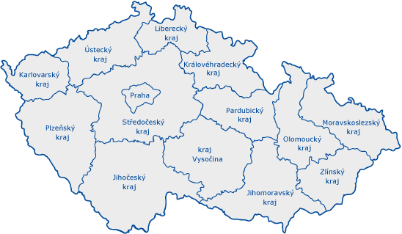
Obrázek 1 – Mapa a kraje České republiky
Zdroj: http://www.eu2009.cz/images/design/map-cz-cs.gif

Česká kuchyně
Česká kuchyně je v této bakalářské práci podrobněji rozvedena v teoretické části.

Krkonošská kuchyně
Krkonoše patří k nejvyšším a nejvíce navštěvovaným horám v České republice. Krkonoše
a Podkrkonoší se nachází v severovýchodních Čechách. Pohoří Krkonoš zasahuje také
do části Polska. K typickým pokrmům pro tuto oblast patří krkonošské kyselo (hustá polévka s nakyslou chutí z chlebového kvásku s houbami), krkonošský oukrop (polévka s česnekem), krkonošské sejkory (místní druh bramboráků), škubánky a kynuté borůvkové knedlíky
či krkonošské špecle (vaječné nudle nebo noky) s uzeným masem, zelím a smaženou cibulkou. Tradičním vánočním pokrmem v krkonošských domácnostech nebyl kapr,
ale hubník neboli krkonošský houbový kuba. Jak již z názvu vyplývá, jde o pokrm, který
se skládá převážně z hub.
Suroviny potřebné na přípravu krkonošského hubníku:
- 250 g prorostlého uzeného masa
- 150 g sušených hub
- 1/2 l mléka
- housky (8 ks)
- vajíčko (6 ks)
- cibule
- majoránka a kmín
- mleté nového koření
- česnek
- sůl
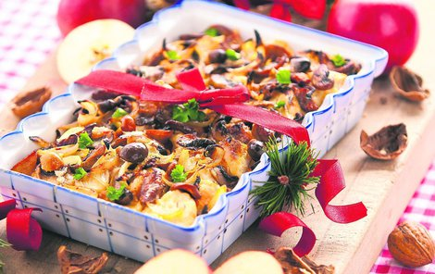
Obrázek 2 – Hubník
Zdroj: https://img.cncenter.cz/img/18/new_article/5411066-img-hubnik-v5.jpg
Postup přípravy:
Housky, které byly nakrájeny předešlý den, se namočí do mléka s rozmíchanými vejci. Uzené maso se namele a přidá se do něj nakrájená cibule. Tyto dvě suroviny se krátce osmahnou
a poté se přidají do namočených housek, kde se osolí a ochutí kořením a česnekem. Uvařené
a namočené houby se namelou a smíchají se základní hmotou a ve vymazaném pekáči se dají do trouby (předehřáté na 200 °C), kde se pečou až dozlatova (asi 30 minut).

Jihočeská kuchyně
Jak už z názvu vyplývá, Jihočeský kraj leží na jihu Čech a patří k němu i malá část jihozápadní Moravy. Tento kraj sousedí také s Rakouskem a Německem. Nachází se v něm města jako je Český Krumlov, Tábor, Jindřichův Hradec, Písek nebo České Budějovice. Krajina je také známa hojným počtem rybníků, a tak tvoří ryby hlavní součást jihočeské kuchyně. Zemědělství v kraji se orientuje především na pěstování obilí, brambor a olejnin. Ke známým místním pokrmům patří jihočeská kulajda, rybí polévka, cmunda (bramborák), kočičák (šťouchané brambory s kyselým zelím a škvarky), štika, pstruh či kapr připravený
na různé způsoby nebo ovocné plněné knedlíky. Mezi nejstarší staročeské vánoční recepty patří kapr na modro, který dostal svůj název proto, že při přípravě kůže kapra při kontaktu
s octem a solí lehce zmodrá [27].
Suroviny potřebné na přípravu kapra na modro:
- očištěný kapr s neporušenou kůží (asi 1,5 kg)
- kořenová zelenina (mrkev, celer a petržel)
- cibule
- bobkový list
- nové koření
- celý pepř sůl
- tymián
- ocet
- sůl
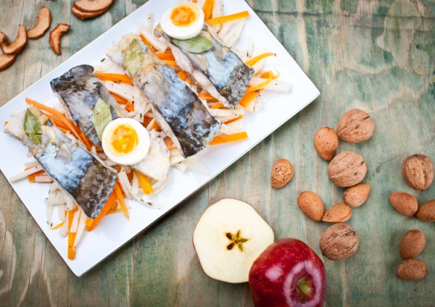
Obrázek 3 – Kapr na modro
Zdroj: https://d50-a.sdn.szn.cz/d_50/c_img_E_C/iEyCpp.jpeg
Postup přípravy:
V hrnci většího rozměru se přivede voda do varu a vloží se do ní oloupaná a nakrájená cibule, očištěná mrkev, celer a petržel s tymiánem, novým kořením a bobkovým listem. Voda
se osolí a přidá se do ní ocet a pepř, poté se na mírném ohni vaří 20 minut. Mezitím se opere kapr a osolí. Klade se důraz na to, aby se nepoškodila jeho kůže, jinak by se poté kapr nezbarvil do modra. Kapr se opatrně vloží do vývaru a připravuje se 15 – 20 minut. Vývar
se nesmí vařit, ale udržovat pod bodem varu. Kapr se může podávat s vařenými brambory
a máslem nebo s čerstvým chlebem [28].

Hanácká kuchyně
Hanácko neboli Haná je oblast nacházející se na střední Moravě a patří do ní města jako
je Olomouc, Prostějov, Vyškov a Boskovice. V hanácké kuchyni se od nepaměti používali brambory, zelenina, vepřové maso (slanina, sádlo), oslazené a okyselené hanácké zelí vylepšené slaninou, cibulí a jablky, které bylo zahuštěno moukou nebo brambory. Jedná
se o nepříliš zdravou kuchyni, ve které se vyskytují spíše tučnější a mastná jídla. Mezi hanácké pokrmy se řadí hanácká syrnica (polévka z tvarůžků), loštická česnečka, hanácké hertepláky (bramborové placky s mákem a cukrem nebo povidly), bramborové škvarkové knedlíky, olomoucké tvarůžky, syrečky na špeku, hanácké koblížky a koláče nebo hanácký tróč (kynutý ovocný koláč). Tak jako v severních Čechách, se na stole místo kapra v minulosti objevoval houbový kuba a k němu se jako vánoční dezert se podávala muzika (sušené ovoce a ořechy).
Suroviny potřebné na přípravu vánoční muziky:
- 300 g směsi sušeného ovoce
(jablko, hruška a švestka)
- 2 lžíce krupicového cukru
- hrst rozinek nebo brusinek
- ořechy a mandle
- hřebíček
- svitek skořice
- badyán
- citron
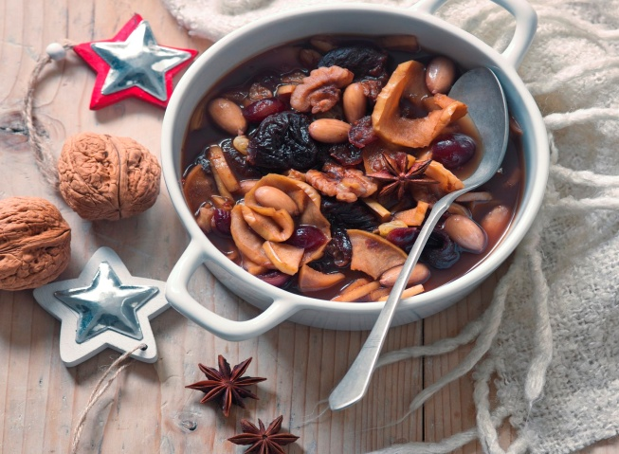
Obrázek 4 – Vánoční muzika
Zdroj: https://c1.primacdn.cz/sites/default/files/image_crops/image_620/0/1864224_staroceska-muzika_image_620.jpg

Postup přípravy:
Pokrm je velmi jednoduchý na přípravu. Sušené ovoce spolu s ořechy a mandlemi se zalijí vodou a nechají přes noc bobtnat. Druhý den se dolije voda asi 1 cm nad plody, přidá
se koření a to vše se smíchá a uvede do varu. Vaří se asi 10 – 15 minut doměkka.
Poté se odstraní celá koření a muzika se dochutí citronovou šťávou a cukrem [29].

Valašská kuchyně
Valašsko je region, který se nachází ve východní části Moravy u hranic se Slovenskem.
Do Valašska patří města, jako je Zlín, Vsetín nebo Valašské Meziříčí. V minulosti bylo Valašsko tam, kde bylo karpatské salašnictví. Region je málo úrodný a hornatý. Na svazích Beskyd se odjakživa chovaly ovce a pěstovaly se zde brambory a pohanka. Tyto produkty patří k nedílné součásti valašské kuchyně, která je mastná, a její jídla jsou hodně sytá. Základními pilíři kuchyně jsou brambory a zelí. Mezi nejznámější pokrmy patří bezesporu frgál (sladký koláč) a valašská kyselica (vydatná polévka ze zelí, brambor, klobásy, slaniny
a zakysané smetany). K Valašsku neodmyslitelně patří slivovice, která se vyrábí ze švestek
a trnek. Typickým vánočním pokrmem na Valašsku je štědračka. Jedná se o polévku,
v níž se objevují suroviny, které se během roku urodily na poli (brambory, pohanka nebo sušené hříbky).

Suroviny potřebné na přípravu valašské štědračky:
- 120 g pohanky lámanky
- 50 g másla
- cibule
- vejce (2 ks)
- sušené huby
- 50 g hladké mouky
- 200 g brambor
- mletý pepř a sůl

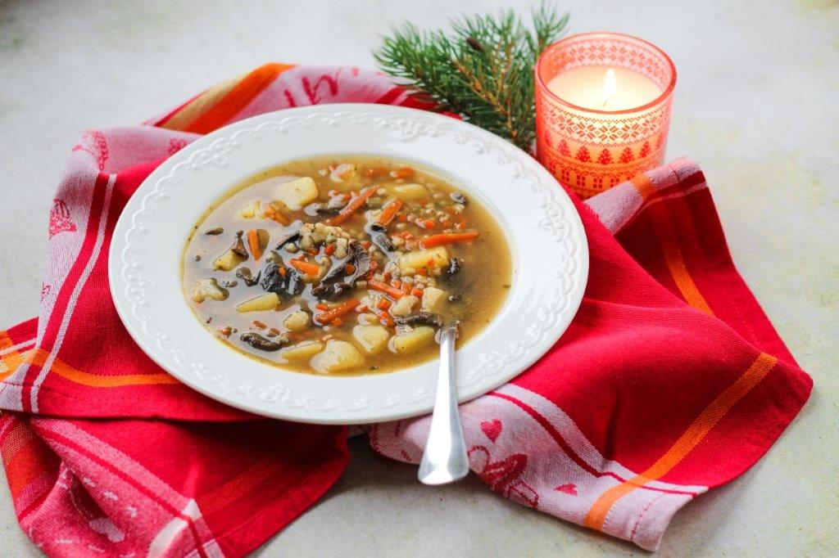
Obrázek 5 – Vánoční polévka štědračka
Zdroj: https://www.mojedione.cz/sites/agrimex.org/files/styles/recipe_full/public/images/recipe-thumbs/img_8120_small.jpg

Postup přípravy:
Nakrájená cibule na kostičky se v hrnci na rozpuštěném másle osmahne, přidá
se hladká mouka a restuje se až do zlatavé barvy. Poté se jíška zalije vodou či vývarem, rozšlehá a při míchání přivede do varu. Mezitím se oloupané brambory nakrájené
na kostičky společně se sušenými houbami přidají do polévky. Po deseti minutách, kdy polévka vaří, se do polévky přidá také spařená a propláchnutá pohanka, která s polévkou ještě zavaří. Pohanka se nesmí rozvařit, měla by zůstat celá. Na závěr do polévky patří rozšlehané vejce, které se v ní ještě zavaří. Podle potřeby se dochutí pepřem a solí a je připravena
na podávání. Při servírování se porce zdobí zelenými natěmi.

Slezská kuchyně
Slezsko je území, které se rozkládá převážně v Polsku, ale také z části v Česku a Německu. České Slezsko leží na severovýchodě České republiky a patří do něj města, jako je Ostrava, Opava, Karviná, Bruntál, Jeseník, Český Těšín, Havířov nebo Třinec. Slezská kuchyně
je velmi pestrá a míchá v sobě prvky polské, české a německé kuchyně. K typicky slezským pokrmům pak patří čočková a bramborová polévka (kobzolanka), zelňačka (kvašnica), hřibová polévka (hřibjanka), slezské nebe (uzený vepřový bůček, sušené ovoce a slezský bramborový knedlík tzv. kließla), králík na černo, pirohy, slezský bigos (zelí, červené maso, klobása, uzený bůček, houby a koření), rolády, tlačenky, jelita a klobásy nebo slezský stryk (bramborové placky). Slezským pokrmem charakteristickým pro Vánoce je bryja (sladká omáčka z jablek a hrušek), perníková omáčka (k masu či rybě) a opekanec (kynuté těsto spařené mlékem) [30].

Suroviny potřebné na přípravu ostravské bryje:
- 1 kg očištěných jablek a hrušek
- 200 ml smetany
- hřebíček (4 ks)
- 2 lžíce hladké mouky
- krupicový cukr
- mletá skořice
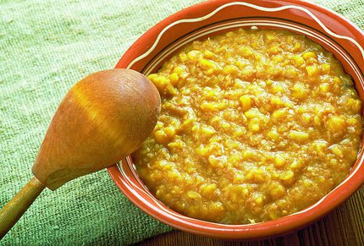
Obrázek 6 – Ostravská bryja
Zdroj: https://img.cncenter.cz/img/18/new_medtitle/3559712_zdravi-a-relax-cestovani-gastronomie-v0.jpg

Postup přípravy:
Hrušky a jablka zbavené jádřinců se nakrájí na menší kousky a vloží do pánve, kde se podlijí trochou vody. Poté se k nim přidá cukr, skořice, hřebíčky a směs se uvede do varu. Dále
se vmíchá rozkvedlaná smetana s moukou a to vše se povaří 20 minut. Bryja se podává samotná nebo s vařenými brambory.
Suroviny potřebné na přípravu opekanců:
- 500 g polohrubé mouky
- 30 g droždí
- 2,5 dl mléka
- 50 g moučkového cukru
- 50 g másla
- 1 žloutek
- sůl
Na sypání:
- 80 g máku
- 60 g moučkového cukru
- 40 g másla
- 2 lžíce medu
- 1 l mléka
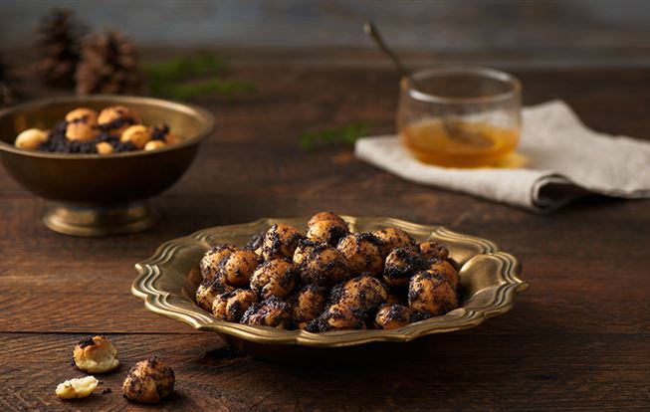
Obrázek 7 - Opekance
Zdroj: https://kuchynalidla.sk/img/SK/653x414/20161216113119-vianocne_bobalky_s_makom_polakova.jpg

Postup přípravy:
Z trochy mouky, droždí, cukru a vlažného mléka se připraví kvásek, poté se do něj přidá mouka, cukr, rozpuštěné máslo, žloutek, sůl a vypracuje se těsto, které se nechá vykynout. Z vykynutého těsta se zformulují dlouhé šišky, které se vloží na vymaštěný plech a dají
se péct. Upečené a vychladlé šišky se pokrájí na malé kousky a dají na talíř, kde se posypou mákem a cukrem, pokapou rozpuštěným máslem a medem a polijí horkým mlékem [30].

Slovenská republika
Slovenská republika je vnitrozemní stát a nachází se, stejně tak jako Česko, v samém srdci střední Evropy. Slovensko vzniklo také 1. ledna 1993. Sousedy Slovenska je Česko, Polsko, Rakousko, Maďarsko a Ukrajina. Území se dělí na 8 krajů.

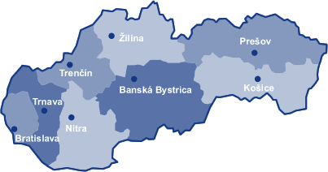
Obrázek 8 – Mapa Slovenské republiky
Zdroj: http://www.minv.sk/swift_data/source/mvsr/natalia_ilustraky/okresne-urady.gif

Slovenská kuchyně
Slovenská kuchyně se velmi podobá té české. Je mastnější a sytější. V kuchyni se často využívá sádlo či olej. Do pokrmů se přidává více koření (paprika, kmín, majoránka a pepř)
a mnoho česneku i cibule. Slovenský národ má v oblibě hlavně zelí a slaninu. Ve slovenské kuchyni, na rozdíl od české, se vyskytuje více bezmasých jídel. Základem těchto pokrmů bývají převážně brambory nebo těstoviny (halušky a pirohy s brynzou, tvarohové rezance). Dále není v kuchyni běžné jíst sladká jídla jako hlavní chod. K masitým pokrmům se často podával pouze chléb. Mezi tradiční suroviny na Slovensku patří luštěniny, houby, brambory, pokrmy z mouky a těstovin, kysané zelí, mléko a mléčné výrobky, sladkovodní ryby a maso (hovězí, vepřové, skopové, jehněčí, husí a krůtí). Slováci mají jako národní jídlo bryndzové halušky. Typickým slovenským pokrmem je kapustnica (polévka z kysaného zelí s uzeným masem a kysanou smetanou, která je zahuštěna moukou), šošovicová polévka (polévka z čočky), nebo fazolová polévka. Dále pak strapačky (halušky se zelím a slaninou)
či murmanské halušky (halušky s uzeným sýrem a klobásou), guláš ze skopového masa, lokše (bramborové placky), živánska (vepřové maso s cibulí, brambory, slaninou a klobásou, které
se zabalené peče na ohni v alobalu), fučka (bramborová kaše) nebo vyprážaný bravčový rezeň (vepřový řízek). Specialitou jsou také sýry, mezi kterými nesmí chybět bryndza, oštěpok
a parenica (sýry, které jsou vyrobeny z ovčího mléka). K dalším specialitám patří korbáčiky (pařené sýry, které mají tvar copu) a čabajka. Slováci mají v oblibě také dezerty, jako jsou záviny (ořechové, makové, tvarohové), kynuté buchty, štrúdl, skalický trdelník nebo žemlovka [31].
Mezi vánoční pokrmy patří luštěninová polévka a kapustnica (hustá polévka z kyselého zelí). Jako hlavní chod, který kdysi dávno zavedla církev, se podává ryba. Ta byla považována
za postní jídlo. Mezi další pokrmy patří opekance, vánoční oplatky, obřadní koláče a různé zákusky. Obřadním koláčem byl například na východním Slovensku kračún (podobný vánočce) nebo na středním Slovensku štědrák (kynutý koláč, který má plochý tvar,
je zdobený mřížkou a má povidlovou, makovou, tvarohovou nebo ořechovou náplň). Nejčastěji se ale pekly záviny, ze kterých se stal nejoblíbenějším štrúdl.

Suroviny potřebné na přípravu vánoční kapustnice:
- 200 g paprikové pikantní klobásy
- 150 g dobře prorostlé slaniny
- 300 g uzeného masa
- 300 g kyselého zelí
- 10 g sušených hřibů
- 1 svazek polévkové zeleniny
- 1 lžíci hladké mouky
- majoránku a sůl
- 1 cibuli

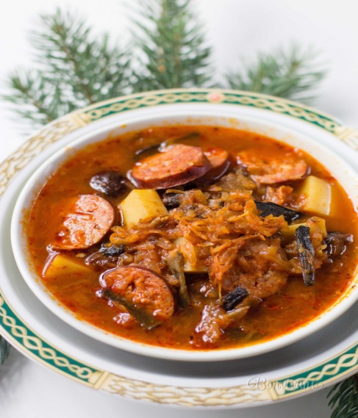
Obrázek 9 – Vánoční kapusnica
Zdroj: https://bonvivani.sk/sites/default/files/styles/large/public/11204.jpg

Postup přípravy:
Maso a houby se vloží do mírně osolené vody a uvaří. Chvilku před dovařením se přidá očištěná a nakrájená zelenina a to vše se spolu do měkka dovaří. Kyselé na drobno pokrájené zelí se uvaří v hrnci s menším obsahem vody. Až je zelí měkké, scedí se na něj masový vývar a zahustí se zásmažkou, která se připraví ze slaniny, cibule, klobásy a hladké mouky. Chvíli se vše spolu povaří a potom se přimíchá do vývaru uzené maso, houby a zelenina. Hotová polévka se dle potřeby ochutí solí a majoránkou [32].

Návrhová část
Návrhová část se zaměřuje na sestavení konkrétních menu, které vychází z krajových tradic
v České a Slovenské republice a jsou upraveny do současných trendů, taky aby odpovídaly poptávce v gastronomických zařízeních.

České štědrovečerní menu
Toto menu je inspirováno recepty českého šéfkuchaře a gastronoma Zdeňka Pohlreicha. Skládá se z pokrmů a ingrediencí, které jsou a byli v Česku vždy přístupné. Šneci nepatří pouze do Francie, ale v Česku mají také svou tradici už od dob první republiky. Šneci jsou považováni za postní jídlo, a tak se podávají jak na Vánoce, tak i na Velikonoce.

České menu

Předkrm:
Smažení šneci po pražsku
Polévka:
Vánoční rybí
Hlavní chod:
Ragú z lesních hub
Dezert:
Tažený závin

Suroviny potřebné na přípravu smažených šneků:
- 300 ml smetany (31%)
- 300 ml vývaru
- 200 ml rostlinného oleje
- 100 g hladké mouky
- 100 g strouhanky
- 10 vařených šneků
- špetka muškátového květu
- 1 lžíce másla
- 1 bulva celeru a 1 cibule
- 1 vejce
- mletý pepř a sůl
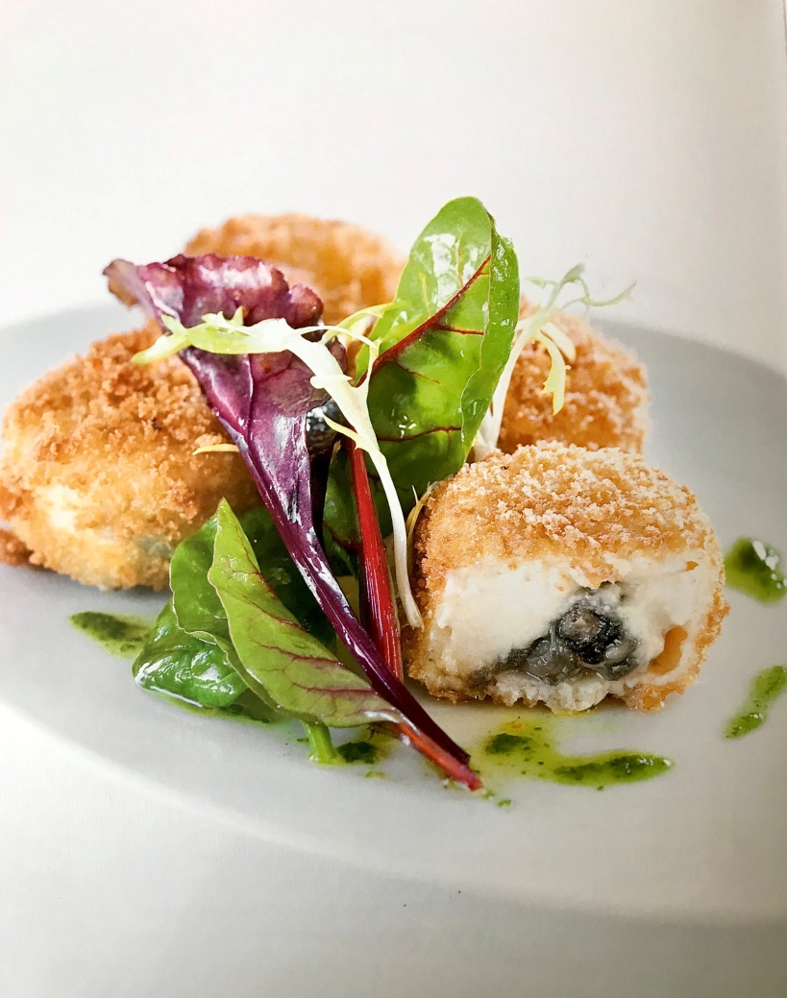
Obrázek 10 – Smažení šneci po pražsku
Zdroj: POHLREICH, Zdeněk. Prostřeno bez servítků. Praha: Sevruga, 2016. ISBN 978-80-905710-5-1

Postup přípravy:
Na másle se zpění cibulka, přidá se celer, sůl, pepř a muškátový květ. To vše se lehce opeče, zalije vývarem a vaří až do změknutí. Přidá se smetana a poté se vše svaří, rozmixuje a nechá vychladnout. Vznikne pyré, kterým se naplní formičky a do nich se ještě vloží jeden šnek. Formičky se uloží do mrazáku a nechají zamrznout. Šneci se pak vyklepnou z formiček
a obalí v trojobalu (mouka, rozšlehané vejce a strouhanka). Smaží se pozvolna v horkém oleji tak, aby se šneci dostatečně prohřáli. Šneci se podávají s míchaným salátem.

Suroviny potřebné na přípravu vánoční rybí polévky:
- 400g kapřího masa
- 100 g jiker
- nové koření
- bobkový list
- mrkev, celer, petržel
- lžíce hladké mouky
- lžíce másla
- 1 rohlík
- cibule
- šalotka
- sůl a mletý pepř
- špetka muškátového oříšku

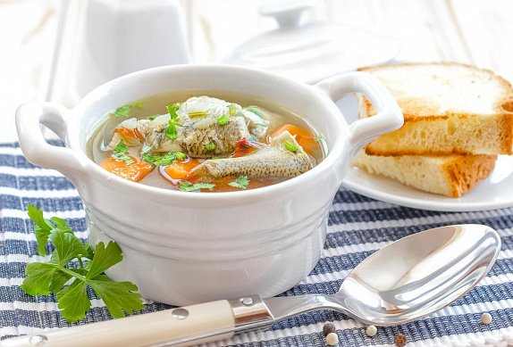
Obrázek 11 – Rybí polévka
Zdroj: https://ms1.ostium.cz/instance/web-recepty/jJdlpFjV/h389w574t.jpg
Postup přípravy:
Do kastrolu se vloží rybí skelety, hlavy a všechny odřezky. Přidá se pár kuliček černého pepře a nového koření, bobkový list, mrkev, cibuli, celer a kořen petržele. Vše se zalije studenou vodou a osolí. Až začne polévka vařit, sebere se pěna a 20 minut se polévka pomalu vaří na mírném ohni. Vývar se poté přecedí. Na kousku másla se orestuje šalotka nasekaná najemno. Čerstvá mrkev a kousek kořene petržele se nastrouhá a přihodí do hrnce, Orestuje a zasype tak dvěma lžícemi hladké mouky a udělá se obyčejná jíška. Zalije se čirým rybím vývarem, promíchá a ochutí špetkou muškátového oříšku. Do polévky se přidají také jikry nebo mlíčí
a nechá se pět minut povařit. Mezitím se obere z hlavy uvařené maso a přidá do hrnce.
Z rohlíku se nakrájí kostičky, dají do pekáče a nechají se v troubě péct na 140 °C dozlatova. Před servírováním se krutonky přehodí do pánve a na kousku másla orestují.
Suroviny potřebné na přípravu houbového ragú:
- 800 g lesních hub (lišky, hříbky, hlíva, smrže)
- 200 ml bílého vína
- 200 ml smetany (31%)
- 100 g másla
- 4 šalotky a 4 žloutky
- sůl a mletý pepř

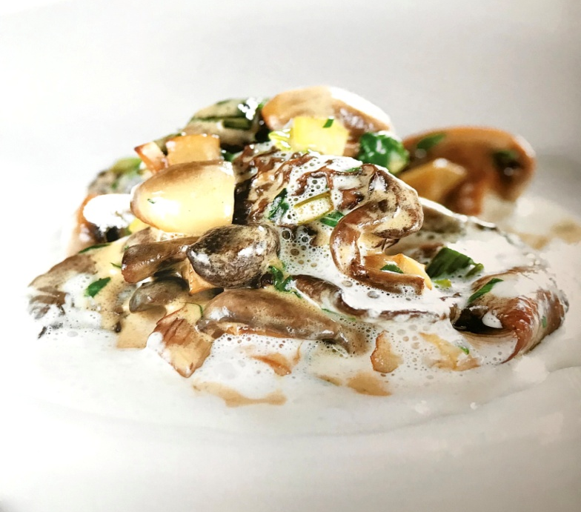
Obrázek 12 – Houbové ragú
Zdroj: POHLREICH, Zdeněk. Prostřeno bez servítků. Praha: Sevruga, 2016. ISBN 978-80-905710-5-1
Postup přípravy:
V pánvi se rozehřeje polovina másla a opeče se na něm šalotka. Až zesklovatí, vsypou
se na pánev houby, které se krátce orestují, zalijí vínem. Polovina vína se nechá odvařit. Poté se přidá smetana a to vše se povaří, dochutí solí a pepřem. Nakonec se zašlehá zbylé máslo
a žloutky. Tento pokrm může být podáván např. s jemným žemlovým knedlíčkem.
Suroviny potřebné na přípravu taženého závinu:
Na těsto
- 300 g hladké mouky
- 120 ml vlažné vody
- 50 g másla na potření
- lžíci rostlinného oleje
- sůl
Na náplň
- 10 větších jablek
- 50 g rozinek
- 50 g strouhanky
- 50 g vlašských ořechů
- 60 g skořicového cukru
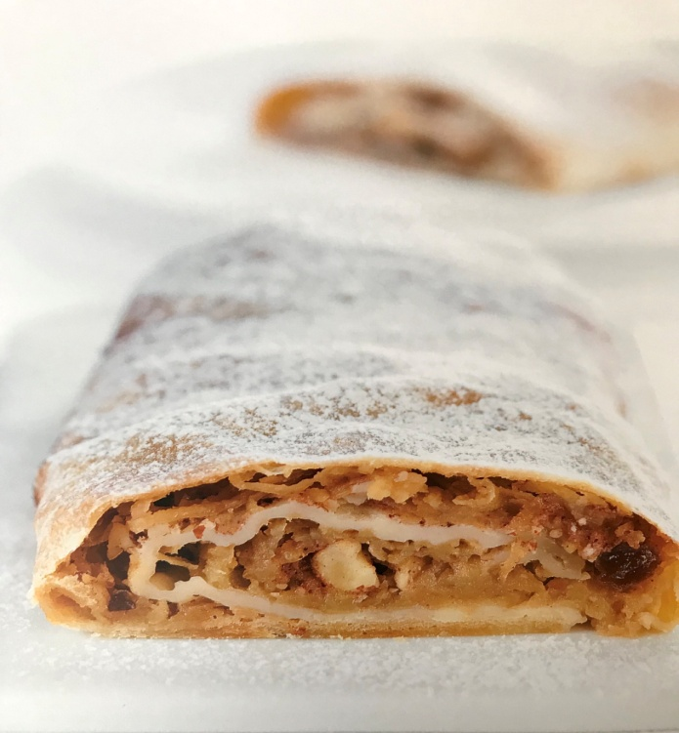
Obrázek 13 – Tažený závin
Zdroj: POHLREICH, Zdeněk. Prostřeno bez servítků. Praha: Sevruga, 2016. ISBN 978-80-905710-5-1
Postup přípravy:
Mouka se proseje do mísy, osolí, vlije se do ní olej a voda a vypracuje se jemné těsto, které
se poté přikryje čistou utěrkou a nechá se při pokojové teplotě asi 30 minut odležet. Těsto
se vytahuje od středu ke kraji na pomoučené utěrce na tenký plát. Posype se strouhankou, jablky, rozinkami, ořechy a skořicovým cukrem a pomocí utěrky se plát stočí do závinu
a opatrně se přenese plech vyložený pečícím papírem, přetře rozpuštěným máslem a peče v předehřáté troubě na 170 °C dozlatova asi 40 minut. Máslem se závin potírá i během pečení.

Slovenské štědrovečerní menu
V části této práce jsou sestavena 2 vánoční menu. Každé menu je seskládáno z místních tradičních vánočních pokrmů a je uvedeno bez potřebných ingrediencí a postupu přípravy.
Slovenské menu č. 1
Předkrm:
Plátky marinovaného pstruha s limetkovo koprovým dipem a rukolou
Polévka:
Vánoční kapustnice s uzeným masem
Hlavní chod:
Smažený kapr s bramborovým salátem, majonézou a citronem
Dezert:
Vánoční medový řez
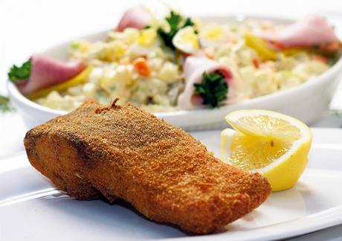
Obrázek 14 – Smažený kapr s bramborovým salátem
Zdroj: https://1gr.cz/fotky/idnes/08/122/gal/VES27cdea_50ONA16a.jpg
Slovenské menu č. 2
Předkrm:
Rybí škvarky, domácí remuláda a chléb
Polévka:
Tradiční polévka z podunajských ryb a kořenové zeleniny
Hlavní chod:
Kapr na mlynářský způsob
Dezert:
Domácí makový koláč s džemem a vanilkovým krémem
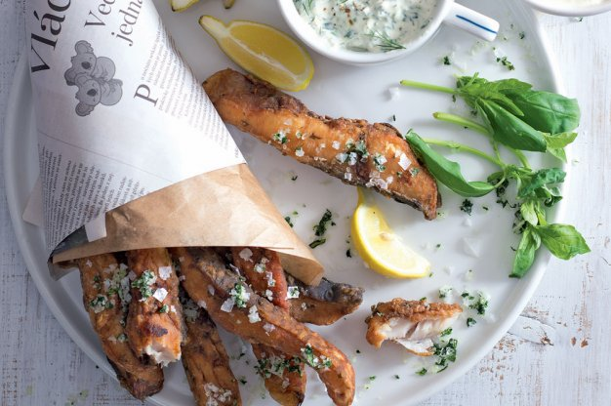
Obrázek 15 – Kapří škvarky
Zdroj: https://www.apetitonline.cz/sites/default/files/styles/630x420/public/recept/hronovy-hranolky.jpg
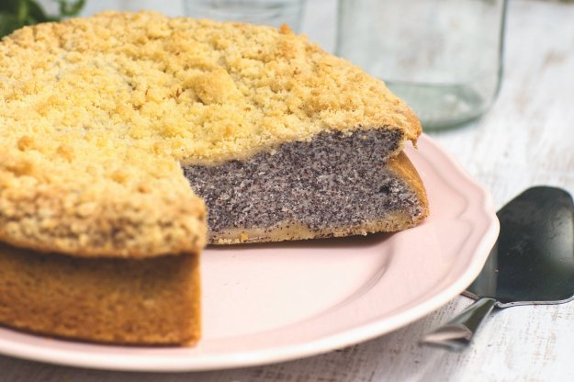
Obrázek 16 – Domácí makový koláč
Zdroj: https://www.apetitonline.cz/sites/default/files/styles/630x420/public/recept/makovy_kolac.jpg

Závěr
Cílem bakalářské práce bylo zpracovat literární rešerši zaměřenou na státy a jejich vánoční kuchyni ve vybraných zemích, dále v praktické části provést šetření lokalit (Česká
a Slovenská republika) a v návrhové části práce ze získaných šetření sestavit menu pro gastronomické zařízení.
V teoretické části byly definovány pojmy jako cestovní ruch a gastronomie. Dále byly popsány jednotlivé světadíly, země a jejich všeobecná a vánoční kuchyně. První polovina praktické části, tedy část analytická, byla věnována gastronomii České a Slovenské republiky. Tyto kuchyně se od sebe příliš neliší, a to díky jejich společné historii. V kuchyni České republiky byly podrobněji rozvedeny kuchyně jednotlivých krajů a ke každému byl uveden alespoň jeden recept na typický místní vánoční pokrm. V návrhové části byly sestavěny Štědrovečerní menu, které by se v budoucnu mohly objevit v nabídce gastronomických zařízení.
Cíle bakalářské práce byly splněny podle zvolené metodiky. Pozitivním zjištěním v bakalářské práci bylo, že se některé staročeské tradice a pokrmy zachovaly dodnes. Dále
je pozitivem bohatá historie Vánoc a vánoční kuchyně. Zajímavostí je také různorodost zvyků a pokrmů po celém světě. Zjištěným kladem je také to, že má Česká a Slovenská republika své tradiční pokrmy, které jsou značným lákadlem pro zahraniční turisty.
Bakalářská práce by mohla být přínosem a inspirací pro ty, kteří se chtějí dozvědět více informací o vánoční gastronomii a tradičních pokrmech po celém světě. Práce je také využitelná jako materiál pro účastníky cestovního ruchu, kteří se zabývají problematikou vánočních svátků a jejich kulinářskými tradicemi.

Použité zdroje
[1] HORNER, Susan a John SWARBROOKE. Cestovní ruch, ubytování a stravování, využití volného času: aplikovaný marketing služeb. Praha: Grada, c2003. Expert (Grada). ISBN 80-247-0202-9.
[2] DROBNÁ, Daniela a Eva MORÁVKOVÁ. Cestovní ruch: pro střední školy a pro veřejnost. 2., upr. vyd. Praha: Fortuna, 2010. ISBN 978-80-7373-079-6.
[3] SUCHÁNEK, Petr. Management hotelnictví a cestovního ruchu. Brno: Vysoká škola obchodní a hotelová, 2012. ISBN 978-80-87300-25-1.
[4] HESKOVÁ, Marie. Cestovní ruch: pro vyšší odborné školy a vysoké školy. 2., upr. vyd. Praha: Fortuna, 2011. ISBN 978-80-7373-107-6.
[5] ŠINDLER, Michal. Gastronomie a technologie přípravy pokrmů. Brno: Masarykova univerzita, 2015. ISBN 978-80-210-7878-9.
[6] ULBRICH, Tomáš. Gastronomy: basics, trends and news. Ed. 1st. Brno: College of Business and Hotel Management, 2014. ISBN 978-80-87300-49-7.
[7] ULBRICH, Tomáš. Technologie přípravy pokrmů. Brno: Vysoká škola obchodní a hotelová, 2012. ISBN 978-80-87300-38-1.
[8] ANDRÝSKOVÁ, Petra. Ochutnejte svět [online]. [cit. 2019-02-26]. Dostupné z: https://ochutnejtesvet.cz/
[9] SPEKTRUM ZDRAVÍ. Vánoce ve světě [online]. [cit. 2019-02-26]. Dostupné z: http://www.spektrumzdravi.cz/remesla/vanoce-ve-svete-jake-jsou-vanocni-zvyky-v-ruznych-koutech-nasi-planety
[10] ALBERT. Česká kuchyně [online]. [cit. 2019-02-26]. Dostupné z: https://www.albert.cz/ceska-kuchyne
[11] FAKTOR, Viktor. Traditional Czech cuisine. Praha: Práh, 2007. ISBN 978-80-7252-177-7.
[12] SCHREIBEROVÁ, Jarmila, Hugo SCHREIBER a Yvetta DÖRFLOVÁ, ed. Chvála české kuchyně: tradice, jídlo, stolování, osobnosti. Praha: Perseus, 2016. ISBN 978-80-904757-1-7.
[13] ARTZ, Vojtech. Vánoční kuchařka. Ilustrovala Lucie PÍTROVÁ. Praha: Cesty, 2001. Vaříme s potěšením. ISBN 80-7181-608-6.
[14] NĚMECKO SVĚTADÍLY. Jak se slaví Vánoce v Německu [online]. [cit. 2019-02-7]. Dostupné z: http://nemecko.svetadily.cz/clanky/Jak-se-slavi-Vanoce-v-Nemecku
[15] CESTUJ LEVNE. Jídlo v Polsku [online]. [cit. 2019-02-25]. Dostupné z: https://www.cestujlevne.com/pruvodce/polsko/jidlo
[16] KREJČOVÁ, Stáňa. Jak se slaví Vánoce ve světě? [online]. [cit. 2019-02-1]. Dostupné z: https://gastroahotel.cz/nezarazene/se-slavi-vanoce-ve-svete
[17] POLSKO SVĚTADÍLY. Polsko je země vánočních tradic [online]. [cit. 2019-02-5]. Dostupné z: http://polsko.svetadily.cz/clanky/Polsko-je-zeme-vanocnich-tradic
[18] ETRAVEL. Britská kuchyně [online]. [cit. 2019-02-25]. Dostupné z: https://www.etravel.cz/velka-britanie/kuchyne
[19] VITALIA. Vánoční jídla ve světě [online]. [cit. 2019-02-1]. Dostupné z: https://www.vitalia.cz/clanky/vanocni-jidla-ve-svete-prave-na-stedry-den-vznikl-svedsky-stul
[20] JURCZYGOVÁ, Magdaléna. Švédská kuchyně [online]. [cit. 2019-02-1]. Dostupné z: https://www.radynacestu.cz/magazin/svedska-kuchyne
[21] MÁDLOVÁ, Martina. Jaká vánoční jídla si lidé připravují ve světě? [online]. [cit. 2019-03-26]. Dostupné z: https://www.jenprocestovatele.cz/obrazem-jaka-vanocni-jidla-si-lide-pripravuji-ve-svete/
[22] WAWROSZOVÁ, Pavlína. Ruská kuchyně [online]. [cit. 2019-02-1]. Dostupné z: https://www.radynacestu.cz/magazin/ruska-kuchyne
[23] MILUJI VÁNOCE. Vánoční menu ve světě[online]. [cit. 2019-02-1]. Dostupné z: http://www.milujivanoce.cz/cs/temata/show/typicka-jidla-v-zahranici/111-vanocni-menu-ve-svete/
[24] AVETOUR. Jak chutná Austrálie [online]. [cit. 2019-02-25]. Dostupné z: https://australie.avetour.cz/jak-chutna-australie.html
[25] VAŘENÍ. Vánoce ve světě [online]. [cit. 2019-02-1]. Dostupné z: https://clanky.vareni.cz/vanoce-ve-svete-2dil
[26] CIVITELLO, Linda. Cuisine and culture: a history of food and people. 3rd ed. Hoboken, N.J.: John Wiley, c2011. ISBN 978-0-470-40371-6.
[27] BABINET. Krajové speciality - Jihočeský kraj [online]. [cit. 2019-03-23]. Dostupné z: http://babinet.cz/clanek-16725-krajove-speciality-jihocesky-kraj.html
[28] CZECH SPECIALS. Kapr na modro po staročesku [online]. [cit. 2019-03-23]. Dostupné z: http://www.czechspecials.cz/recepty/hlavni-jidla/ryby/kapr-na-modro-po-starocesku
[29] ŽENY PRIMA. Vánoční muzika [online]. [cit. 2019-03-23]. Dostupné z: https://zeny.iprima.cz/rodina/vanocni-muzika-nezahraje-ale-bude-vam-po-ni-do-zpevu
[30] DRÁPAL, Karel. Slezská vánoční kuchyně [online]. [cit. 2019-03-26]. Dostupné z: https://akc.cz/clanek-906/slezska-vanocni-kuchyne
[31] KUCHAŘI DO DOMU. Slovenská kuchyně. [online]. [cit. 2019-03-23]. Dostupné z: https://www.kucharidodomu.cz/slovenska-kuchyne.html
[32] SLOVENSKO SVĚTADÍLY. Slovenské vánoční tradice. [online]. [cit. 2019-03-23]. Dostupné z: http://slovensko.svetadily.cz/clanky/Slovenske-vanocni-tradice
[33] POHLREICH, Zdeněk. Prostřeno bez servítků. Praha: Sevruga, 2016. ISBN 978-80-905710-5-1.
[34] RECEPTY. Rybí polévka podle Zdeňka Pohlreicha [online]. [cit. 2019-03-25]. Dostupné z: https://www.recepty.cz/recept/rybi-polevka-podle-zdenka-pohlreicha-163132

Seznam obrázků, grafů a tabulek
Obrázek 1 – Mapa a kraje České republiky
Zdroj: http://www.eu2009.cz/images/design/map-cz-cs.gif 32
Obrázek 2 – Hubník
Zdroj: https://img.cncenter.cz/img/18/new_article/5411066-img-hubnik-v5.jpg 33
Obrázek 3 – Kapr na modro
Zdroj: https://d50-a.sdn.szn.cz/d_50/c_img_E_C/iEyCpp.jpeg 34
Obrázek 4 – Vánoční muzika
Zdroj: https://c1.primacdn.cz/sites/default/files/image_crops/image_620/0/1864224_staroceska-muzika_image_620.jpg 36
Obrázek 5 – Vánoční polévka štědračka
Zdroj: https://www.mojedione.cz/sites/agrimex.org/files/styles/recipe_full/public/images/recipe-thumbs/img_8120_small.jpg 37
Obrázek 6 – Ostravská bryja
Zdroj: https://img.cncenter.cz/img/18/new_medtitle/3559712_zdravi-a-relax-cestovani-gastronomie-v0.jpg 38
Obrázek 7 - Opekance
Zdroj: https://kuchynalidla.sk/img/SK/653x414/20161216113119-vianocne_bobalky_s_makom_polakova.jpg 39
Obrázek 8 – Mapa Slovenské republiky
Zdroj: http://www.minv.sk/swift_data/source/mvsr/natalia_ilustraky/okresne-urady.gif 40
Obrázek 9 – Vánoční kapusnica
Zdroj: https://bonvivani.sk/sites/default/files/styles/large/public/11204.jpg 42
Obrázek 10 – Smažení šneci po pražsku
Zdroj: POHLREICH, Zdeněk. Prostřeno bez servítků. Praha: Sevruga, 2016. ISBN 978-80-905710-5-1 44
Obrázek 11 – Rybí polévka
Zdroj: https://ms1.ostium.cz/instance/web-recepty/jJdlpFjV/h389w574t.jpg 45
Obrázek 12 – Houbové ragú
Zdroj: POHLREICH, Zdeněk. Prostřeno bez servítků. Praha: Sevruga, 2016. ISBN 978-80-905710-5-1 46
Obrázek 13 – Tažený závin
Zdroj: POHLREICH, Zdeněk. Prostřeno bez servítků. Praha: Sevruga, 2016. ISBN 978-80-905710-5-1 47
Obrázek 14 – Smažený kapr s bramborovým salátem
Zdroj: https://1gr.cz/fotky/idnes/08/122/gal/VES27cdea_50ONA16a.jpg 48
Obrázek 15 – Kapří škvarky
Zdroj: https://www.apetitonline.cz/sites/default/files/styles/630x420/public/recept/hronovy-hranolky.jpg 49
Obrázek 16 – Domácí makový koláč
Zdroj: https://www.apetitonline.cz/sites/default/files/styles/630x420/public/recept/makovy_kolac.jpg 49

